Informe de pruebas de ventas sesión 9
Estudiante: Brandon Erly Pacho Mamani
Proyecto y rama: PharmaSoft · feature/pruebas-reporte-ventas-pacho
Estado: 21 pruebas ejecutadas: 19 Pasa, 2 Falla y 0 Pendiente
Este informe reúne las pruebas de la actividad autónoma, las capturas de la SPA y Postman, los tres PDF de impresión incorporados como imágenes, los hallazgos y el análisis de la sesión 9. Las pruebas C-03, V-01, V-04, F-01, X-01 y los casos propios que reutilizan evidencias de la práctica mantienen sus datos y resultados originales.

Resumen de la actividad
- Se ejecutaron 17 casos base y cuatro propios, distribuidos en buscadores, cálculos, validaciones, confirmación, mensajes, impresión y consistencia.
- Los fallos V-02 y V-05 se documentan con el resultado real de la API; sus correcciones están propuestas, pero aún no aplicadas.
- Las capturas originales se incluyen junto a cada prueba. I-01 contiene además las páginas de los PDF finales, sin encabezados ni pies del navegador.

Relación de pruebas
ID | Grupo | Prueba | Estado
B-01 | Buscadores | Búsqueda de clientes activos | Pasa
B-02 | Buscadores | Búsqueda de productos y selección con Enter | Pasa
B-03 | Buscadores · propio | Búsqueda sin tilde de María Elena | Pasa
C-01 | Cálculos | Cálculo de una línea a S/ 12.50 | Pasa
C-02 | Cálculos | Cálculo decimal a S/ 18.90 | Pasa
C-03 | Cálculos | Recalcular al quitar una línea | Pasa
C-04 | Cálculos | Comparar total estimado y comprobante | Pasa
C-05 | Cálculos · propio | Cálculo de tres unidades de azúcar | Pasa
V-01 | Validaciones | Validación del formulario vacío | Pasa
V-02 | Validaciones | Cantidad cero y decimal en SPA y API | Falla
V-03 | Validaciones | Rechazo por stock insuficiente | Pasa
V-04 | Validaciones | Agregar dos veces el mismo producto | Pasa
V-05 | Validaciones | Producto duplicado en el POST | Falla
V-06 | Validaciones · propio | Rango de fechas inválido | Pasa
F-01 | Confirmación | Volver del resumen sin registrar | Pasa
F-02 | Confirmación | Evitar el doble registro | Pasa
M-01 | Mensajes | Dos pestañas compiten por el último stock | Pasa
M-02 | Mensajes | Venta para un cliente inactivo | Pasa
I-01 | Impresión | Impresión de venta y consulta | Pasa
X-01 | Consistencia | Consistencia entre venta y stock | Pasa
X-02 | Consistencia · propio | Consistencia de filtros de consulta | Pasa
Fuente de los datos: matriz-pruebas-s9.md; ejecución en la SPA Angular y la API REST Spring Boot el 11/10/2026.

Reporte de ventas por categoría
La vista de reporte usa GET /api/v1/reportes/ventas-por-categoria con fechas opcionales. Se verificó en la SPA sin filtro (ocho categorías, 40 unidades y S/ 575.50) y para el 11/10/2026 (seis categorías, 25 unidades y S/ 465.50). Un rango invertido mostró el aviso de validación; un día sin ventas mostró el estado vacío, y Limpiar restauró los resultados completos.

Ejecución y evidencias de las 21 pruebas

Prueba B-01 Búsqueda de clientes activos
Grupo: Buscadores
Precondición: Cliente Huaccha inactivo y cliente García Pérez activo
Acción y datos usados: DNI 75243716; después escribir garcia sin tilde
Resultado esperado: El inactivo no aparece; el activo sí aparece
Resultado observado: La SPA mostró «Ningún cliente activo coincide con la búsqueda» para el DNI inactivo y encontró a García Pérez, Juan Carlos, DNI 72345678, al escribir garcia. No se generó una petición nueva al buscar porque el filtrado se realiza en la SPA.
Estado: Pasa
Captura 1. DNI del cliente inactivo: sin resultados.
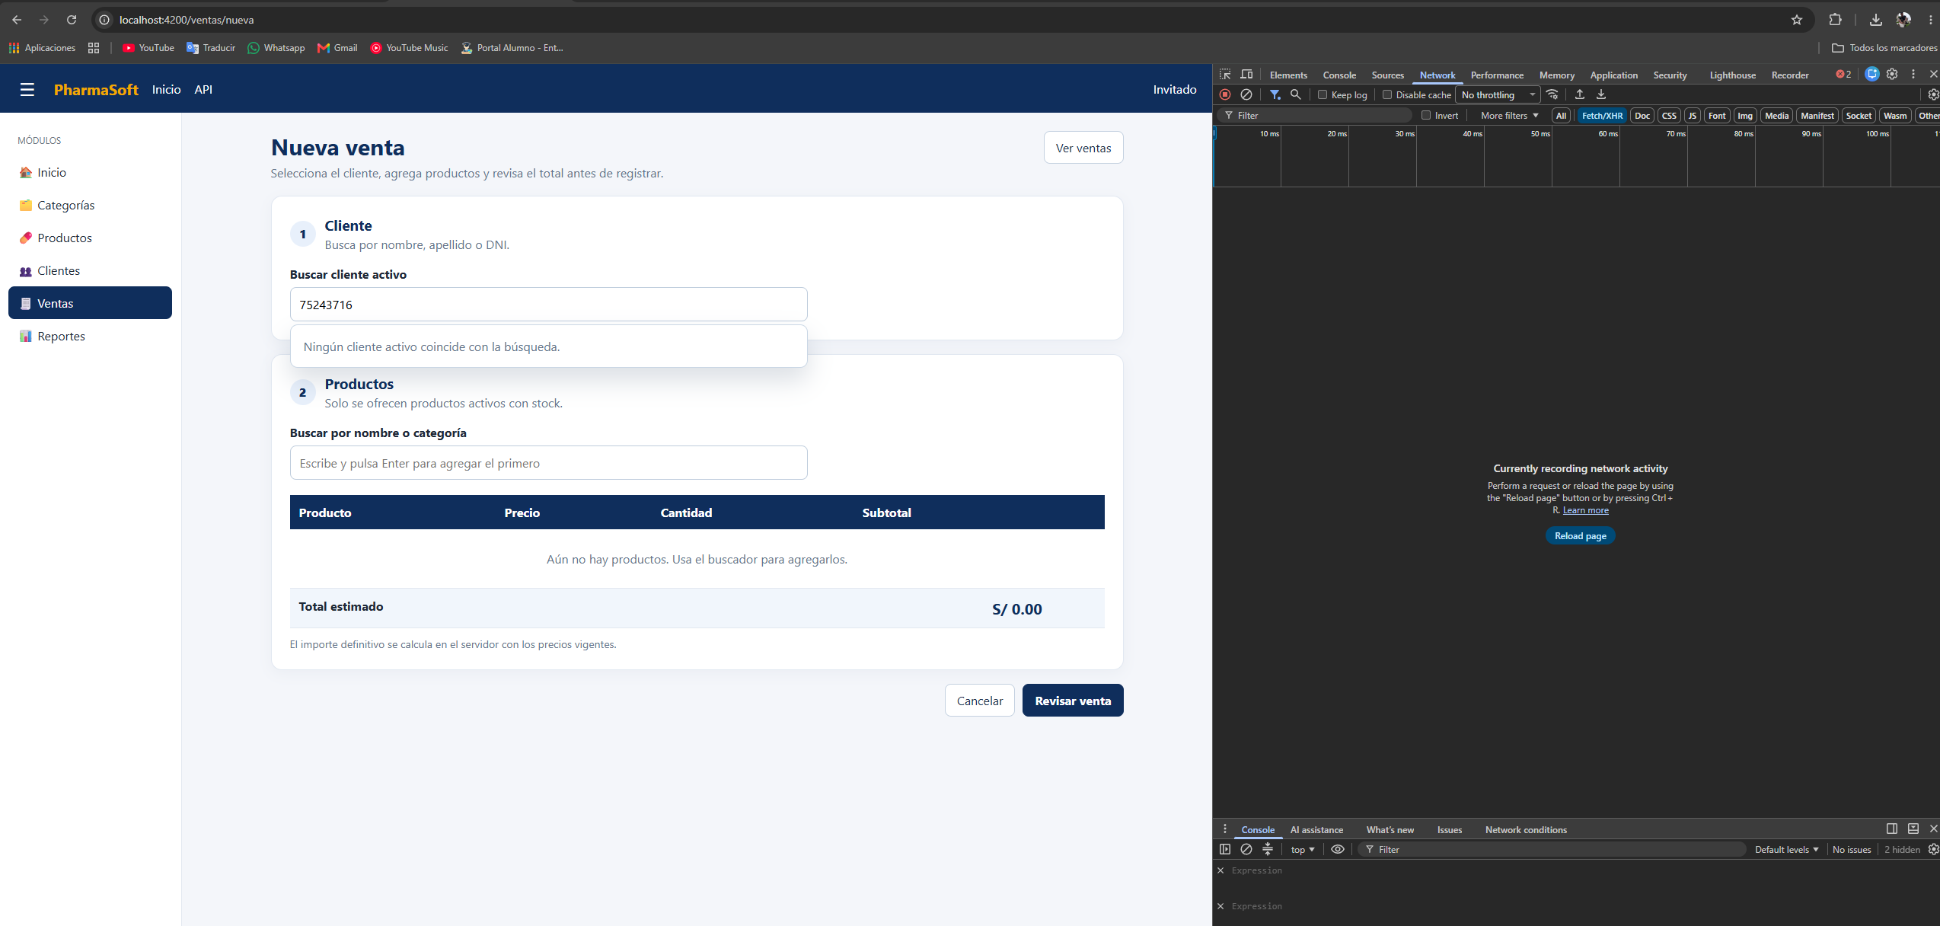

Captura 2. Apellido sin tilde: cliente activo encontrado.
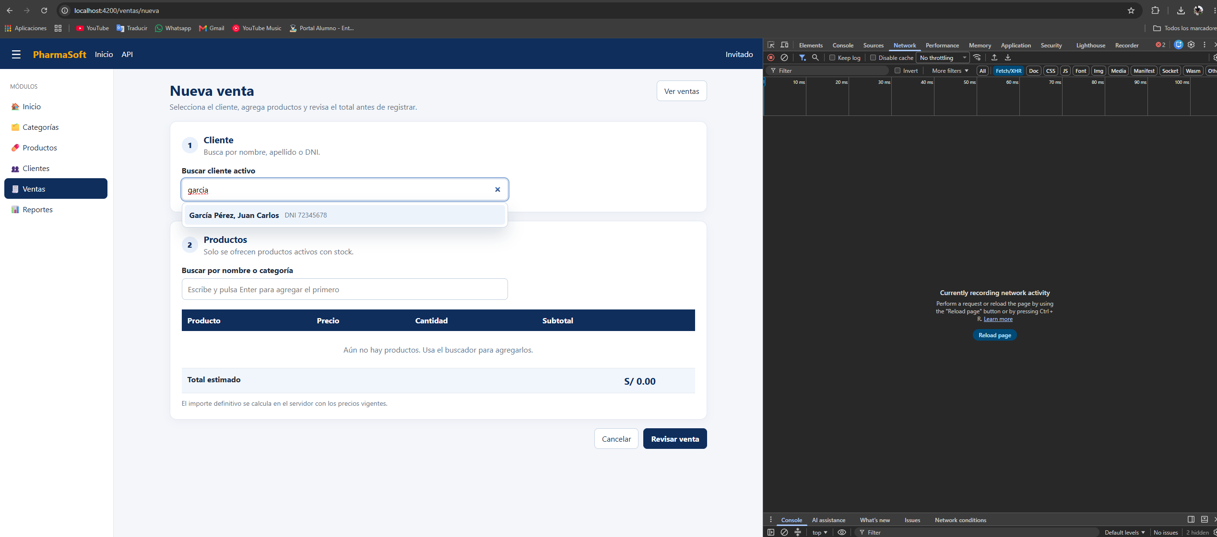

Prueba B-02 Búsqueda de productos y selección con Enter
Grupo: Buscadores
Precondición: Productos activos con stock
Acción y datos usados: Buscar Cartavio; después Abarrotes; pulsar Enter con los resultados de la categoría visibles
Resultado esperado: Aparecen los productos coincidentes con precio y stock; Enter agrega el primero, sin abrir el resumen
Resultado observado: Cartavio mostró dos azúcares con precio y stock; Abarrotes mostró cuatro productos. Enter agregó el primero, Aceite Vegetal Primor 1L, con una línea de 1 × S/ 9.50 = S/ 9.50. No se abrió el resumen ni apareció una petición nueva al filtrar localmente.
Estado: Pasa
Captura 1. Búsqueda por nombre con precio y stock.
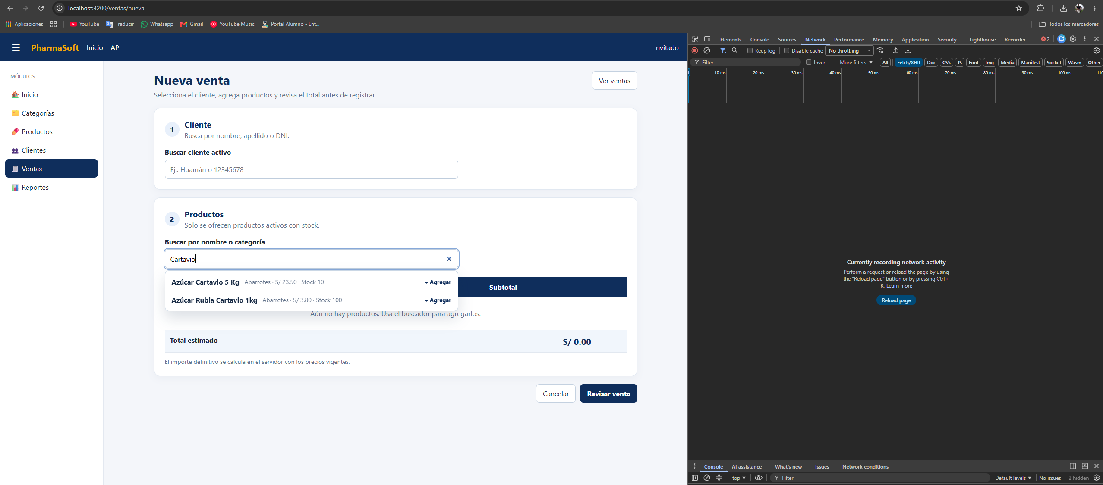

Captura 2. Búsqueda por categoría.
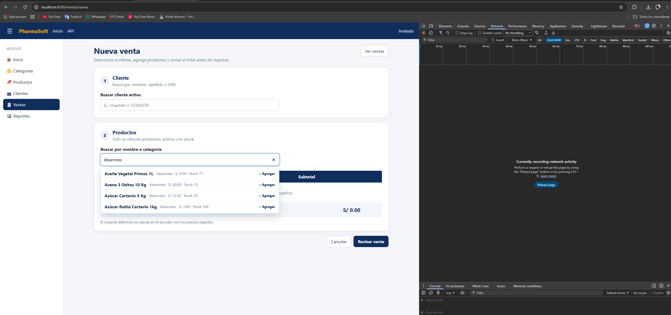

Captura 3. Enter agrega el primer resultado a la venta.
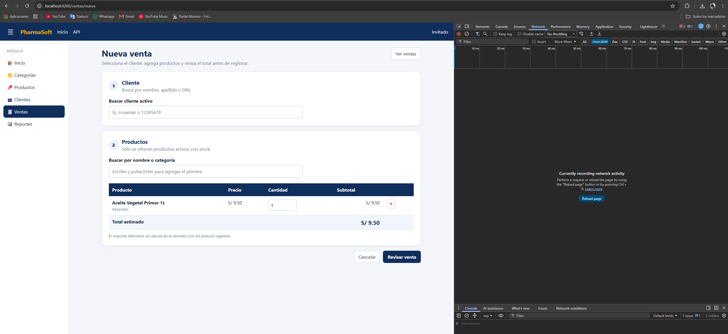

Prueba B-03 Búsqueda sin tilde de María Elena
Grupo: Buscadores · propio
Precondición: Cliente activo María Elena
Acción y datos usados: Buscar maria sin tilde
Resultado esperado: Coincide con María Elena, aunque su nombre lleve tilde
Resultado observado: La SPA encontró a la cliente activa
Estado: Pasa
Captura 1. La búsqueda maria encuentra a María Elena.
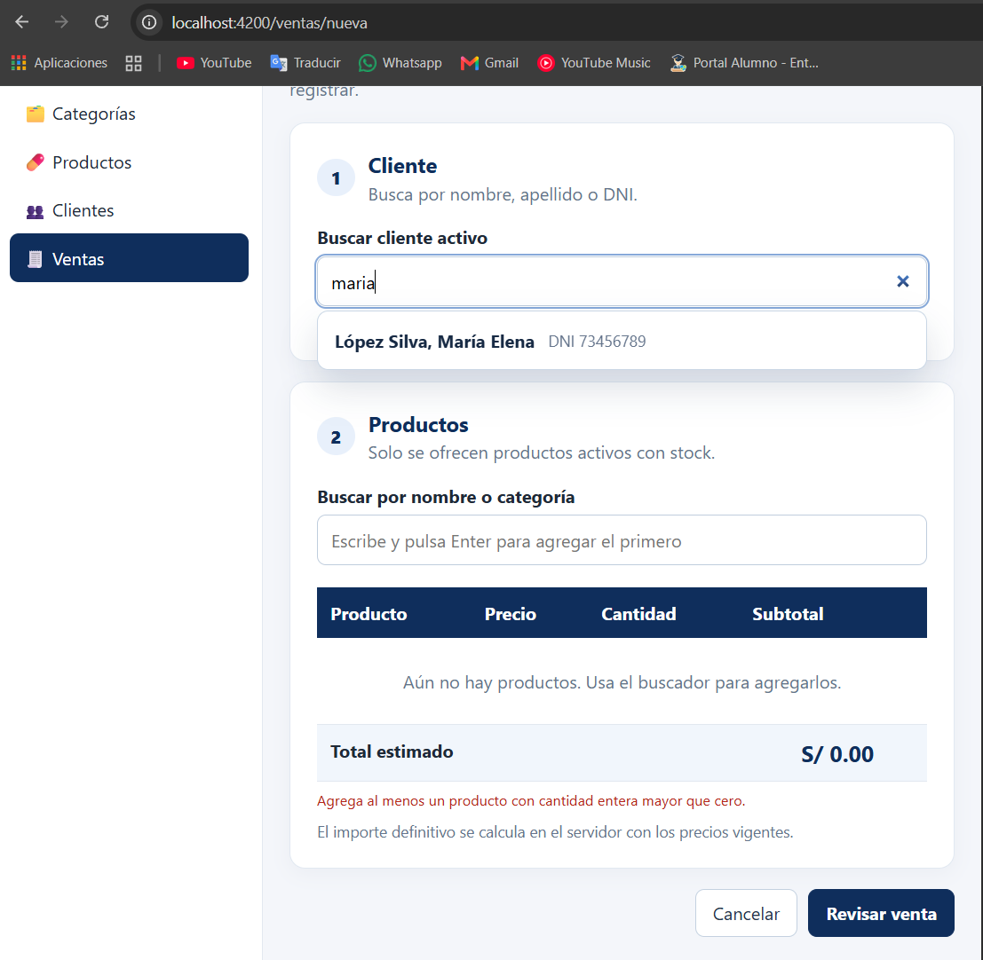

Prueba C-01 Cálculo de una línea a S/ 12.50
Grupo: Cálculos
Precondición: Jabón Líquido Antibacterial disponible a S/ 12.50
Acción y datos usados: Una línea, cantidad 3
Resultado esperado: 12.50 × 3 = S/ 37.50; subtotal y total S/ 37.50
Resultado observado: La SPA mostró una línea de Jabón Líquido Antibacterial a S/ 12.50, cantidad 3, subtotal S/ 37.50 y total estimado S/ 37.50. La operación manual queda documentada en la columna anterior; no hubo petición HTTP porque no se registró la venta.
Estado: Pasa
Captura 1. Tres unidades a S/ 12.50 y total S/ 37.50.
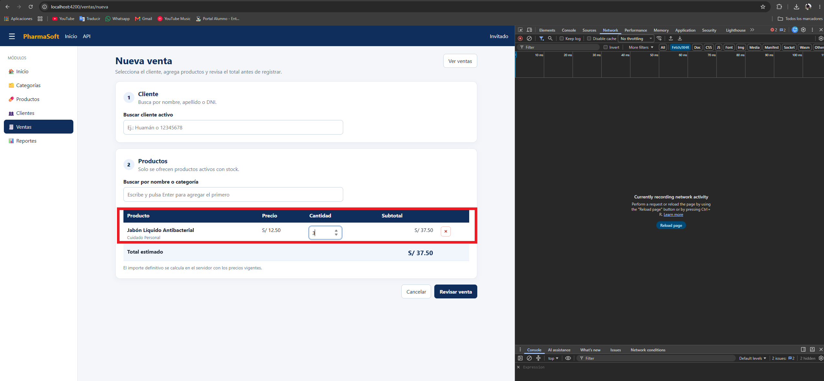

Prueba C-02 Cálculo decimal a S/ 18.90
Grupo: Cálculos
Precondición: Producto activo «Prueba C-02 S9» a S/ 18.90 y con stock suficiente
Acción y datos usados: Una línea, cantidad 3
Resultado esperado: 18.90 × 3 = S/ 56.70 exactos, con dos decimales
Resultado observado: La SPA mostró «Prueba C-02 S9», precio S/ 18.90, cantidad 3, subtotal S/ 56.70 y total estimado S/ 56.70. No se registró la venta en este caso.
Estado: Pasa
Captura 1. Tres unidades a S/ 18.90 y total S/ 56.70.
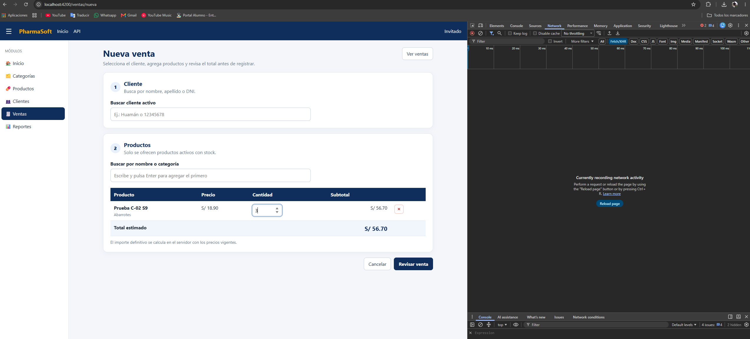

Prueba C-03 Recalcular al quitar una línea
Grupo: Cálculos
Precondición: Tres productos disponibles
Acción y datos usados: Azúcar 3 × 23.50; Aceite 2 × 9.50; Jabón 1 × 12.50; quitar Aceite
Resultado esperado: 70.50 + 19.00 + 12.50 = S/ 102.00; luego 70.50 + 12.50 = S/ 83.00
Resultado observado: La SPA mostró S/ 102.00 y luego S/ 83.00; sin petición HTTP
Estado: Pasa
Captura 1. Tres líneas y total S/ 102.00.
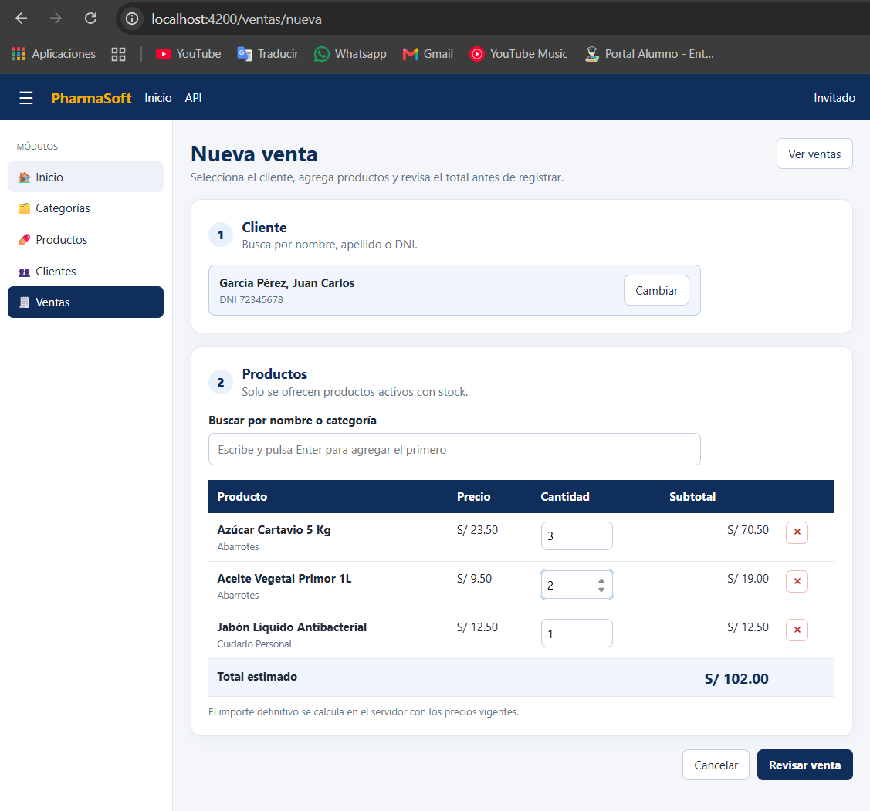

Captura 2. Tras quitar Aceite, total S/ 83.00.
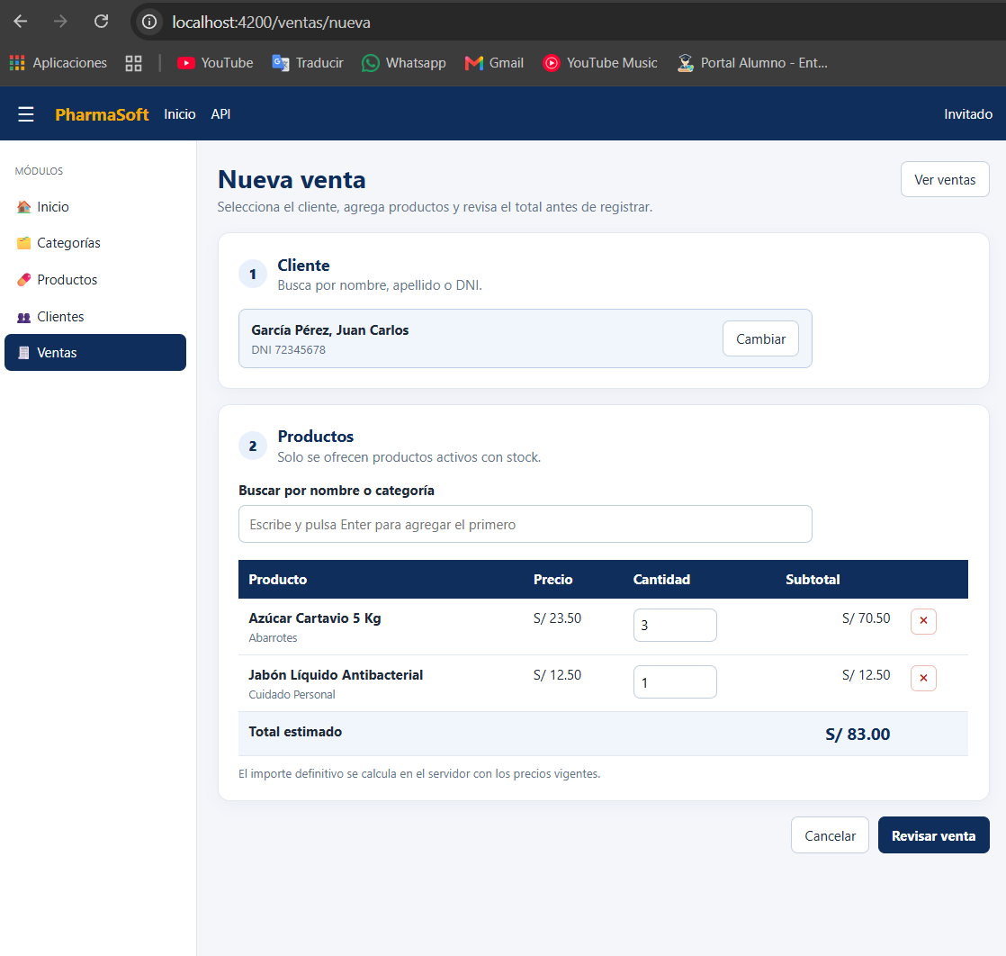

Prueba C-04 Comparar total estimado y comprobante
Grupo: Cálculos
Precondición: C-03 preparada, con dos líneas tras quitar Aceite
Acción y datos usados: Registrar esa misma venta
Resultado esperado: Comprobante: 70.50 + 12.50 = S/ 83.00, igual al estimado; POST 201
Resultado observado: La SPA mostró Jabón Líquido Antibacterial 1 × S/ 12.50 y Azúcar Cartavio 5 Kg 3 × S/ 23.50, con total estimado S/ 83.00. El POST /api/v1/ventas respondió 201 y el comprobante N.º 000025 mostró dos productos, cuatro unidades y total S/ 83.00.
Estado: Pasa
Captura 1. Total estimado de S/ 83.00 antes de registrar.
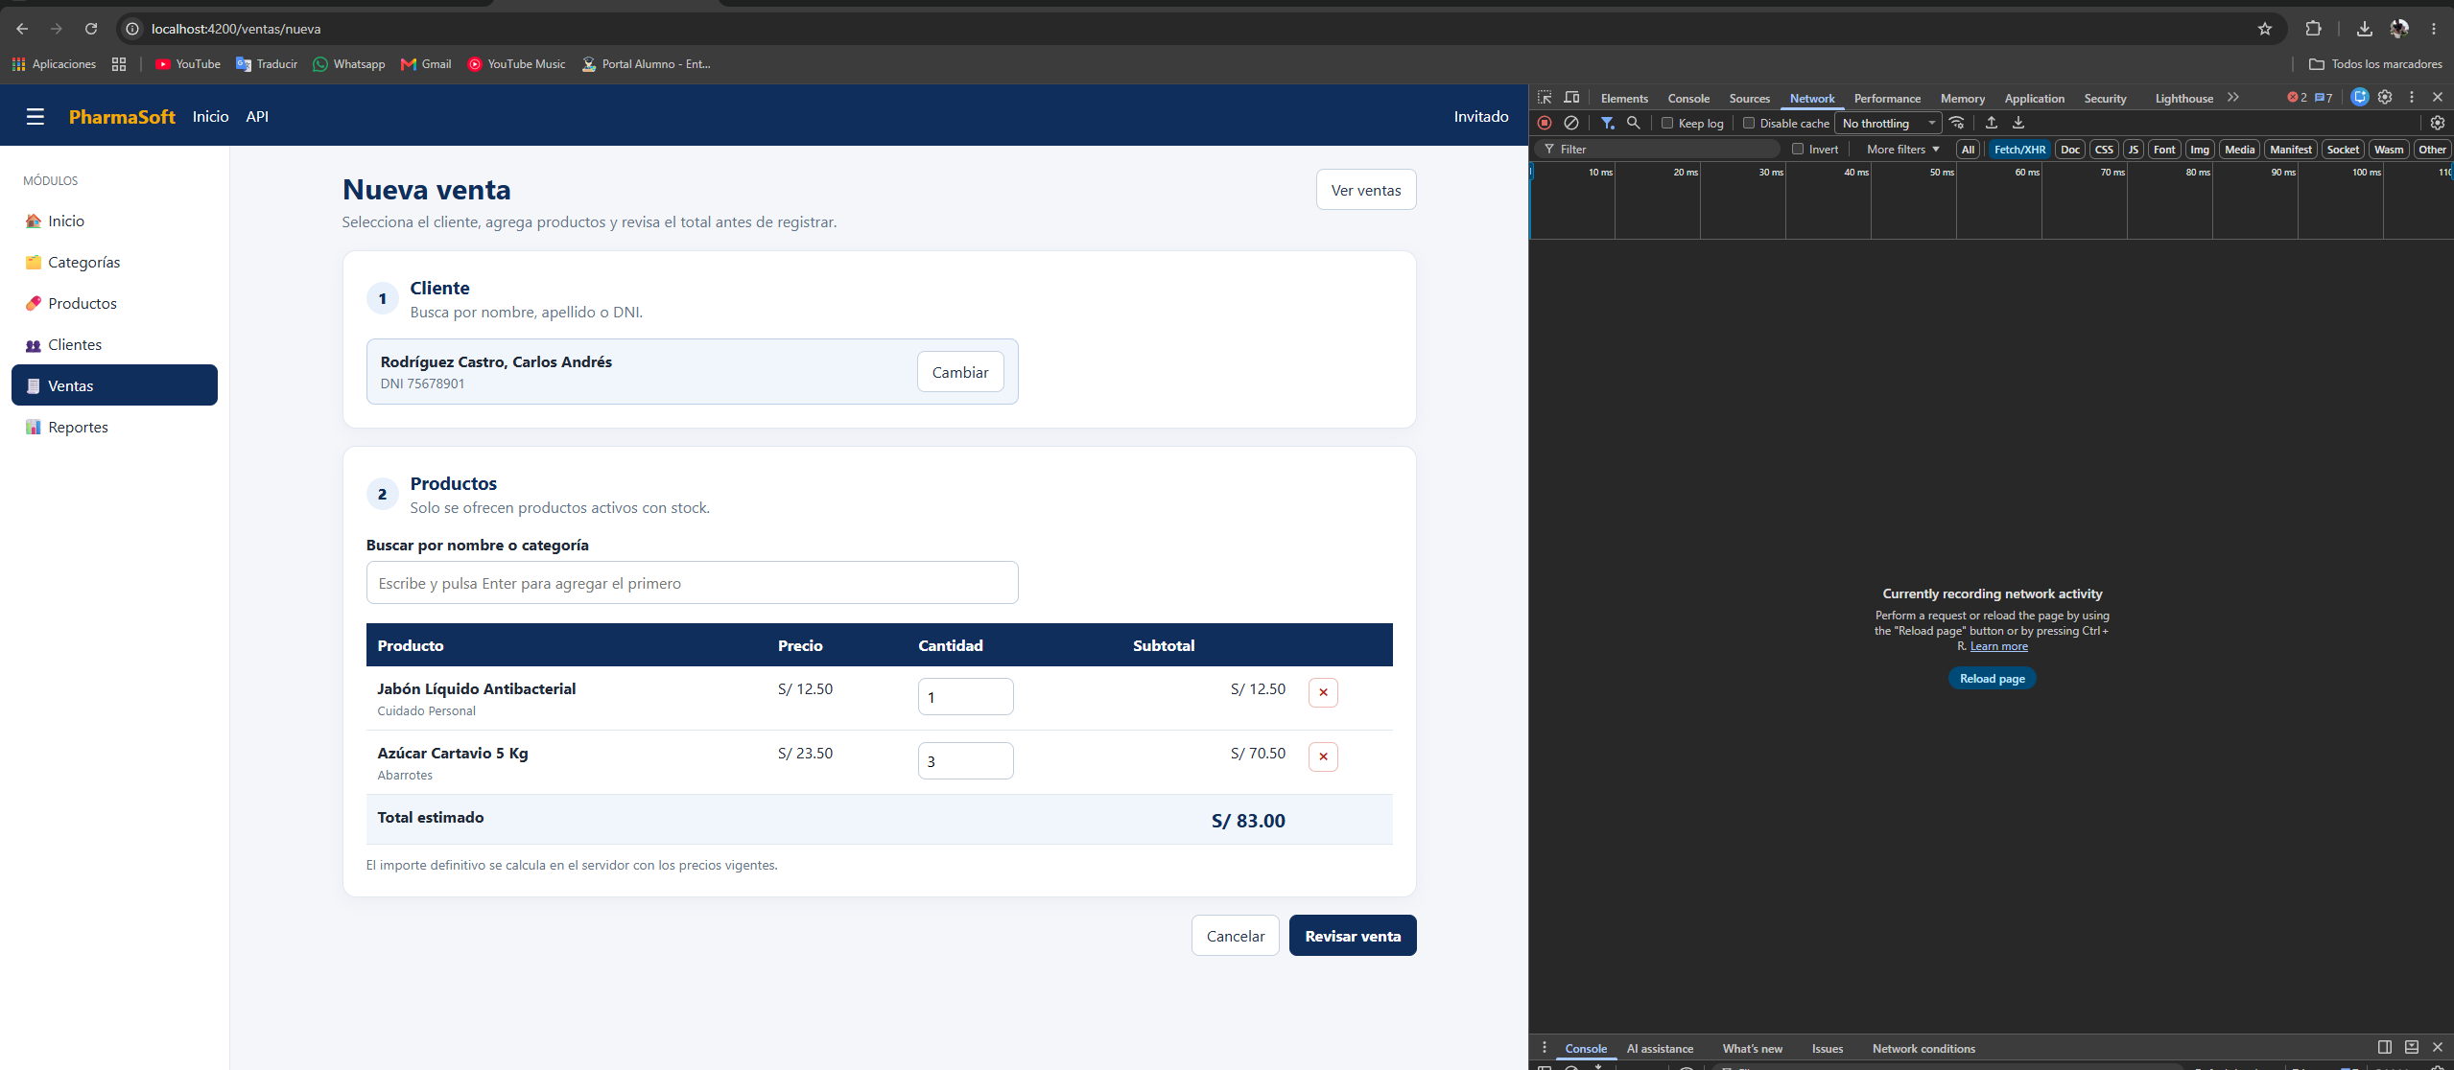

Captura 2. POST 201 y comprobante por S/ 83.00.
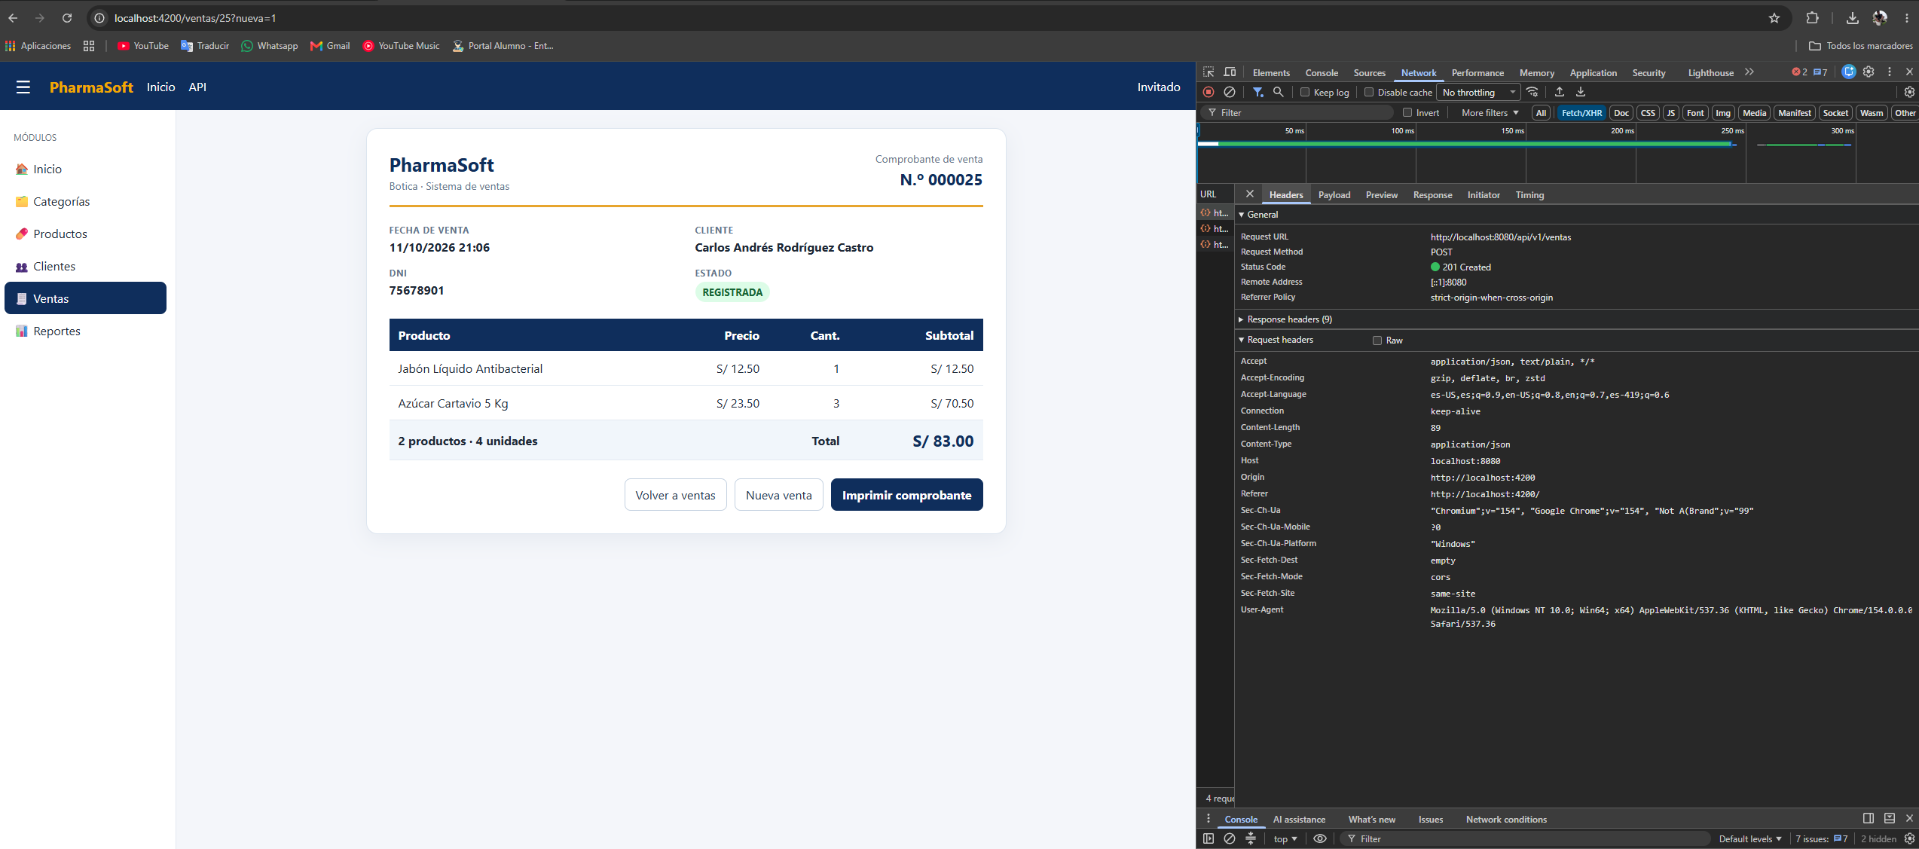

Prueba C-05 Cálculo de tres unidades de azúcar
Grupo: Cálculos · propio
Precondición: Azúcar Cartavio a S/ 23.50
Acción y datos usados: Cantidad 3, una línea
Resultado esperado: 23.50 × 3 = S/ 70.50; total S/ 70.50
Resultado observado: La SPA mostró subtotal y total S/ 70.50
Estado: Pasa
Captura 1. Tres unidades de azúcar y total S/ 70.50.
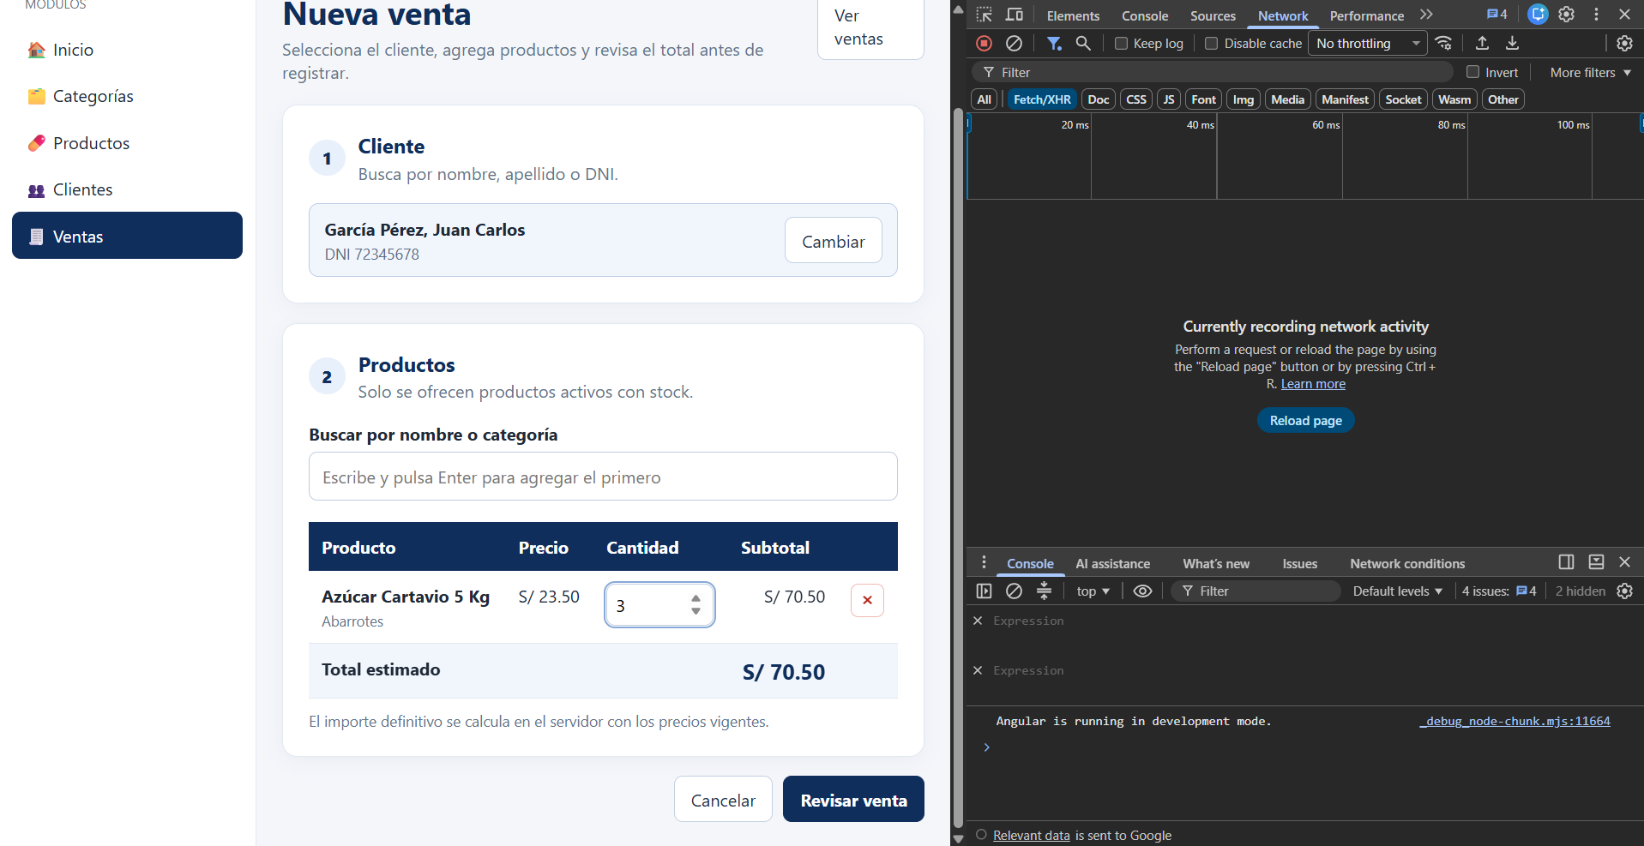

Prueba V-01 Validación del formulario vacío
Grupo: Validaciones
Precondición: Formulario vacío
Acción y datos usados: Pulsar Revisar venta
Resultado esperado: Errores en cliente y detalle; no resumen ni POST
Resultado observado: La SPA mostró ambos errores; no hubo POST
Estado: Pasa
Captura 1. Mensajes de validación sin petición POST.
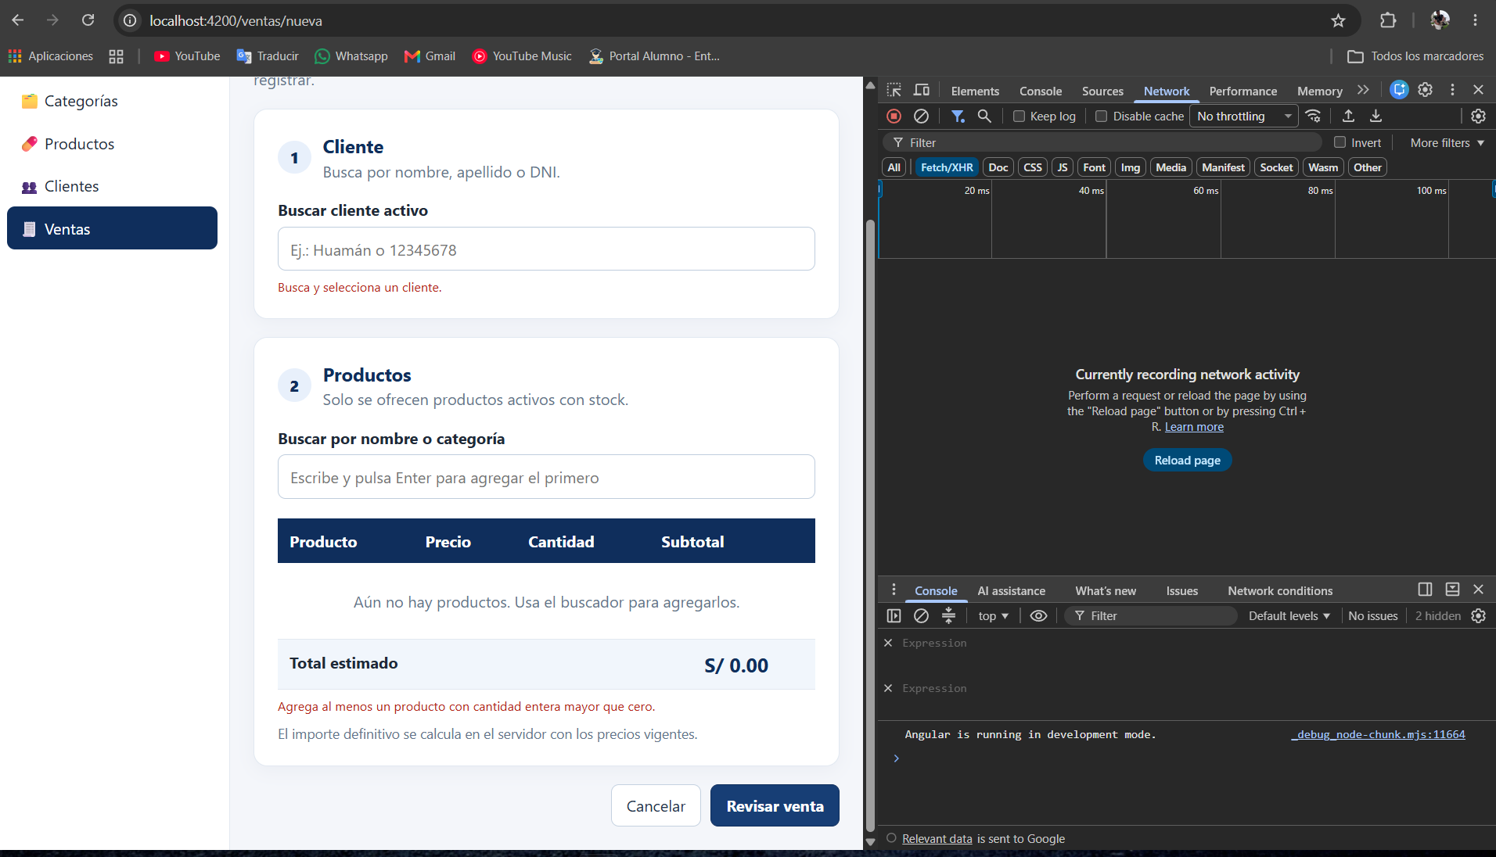

Prueba V-02 Cantidad cero y decimal en SPA y API
Grupo: Validaciones
Precondición: Cliente activo 12; producto 8, Crema Hidratante Corporal a S/ 22.00
Acción y datos usados: Cantidad 0 y luego 2.5 en la SPA y en POST directo
Resultado esperado: La SPA exige entero mayor que cero; la API rechaza ambos cuerpos inválidos con 400; no se crea venta ni se descuenta stock
Resultado observado: La SPA mostró «Introduce un entero mayor que cero» para 0 y 2.5, sin POST. Postman obtuvo 400 para 0. Para 2.5, la API respondió 201 y creó la venta 41 con cantidad 2 y total S/ 44.00; por tanto aceptó y convirtió un dato inválido.
Estado: Falla
Captura 1. SPA rechaza cantidad cero.
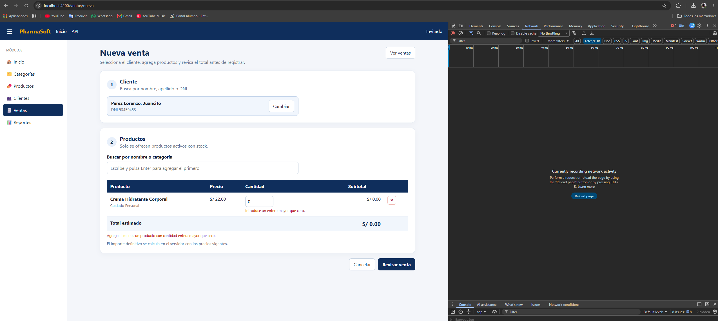

Captura 2. SPA rechaza cantidad 2.5.
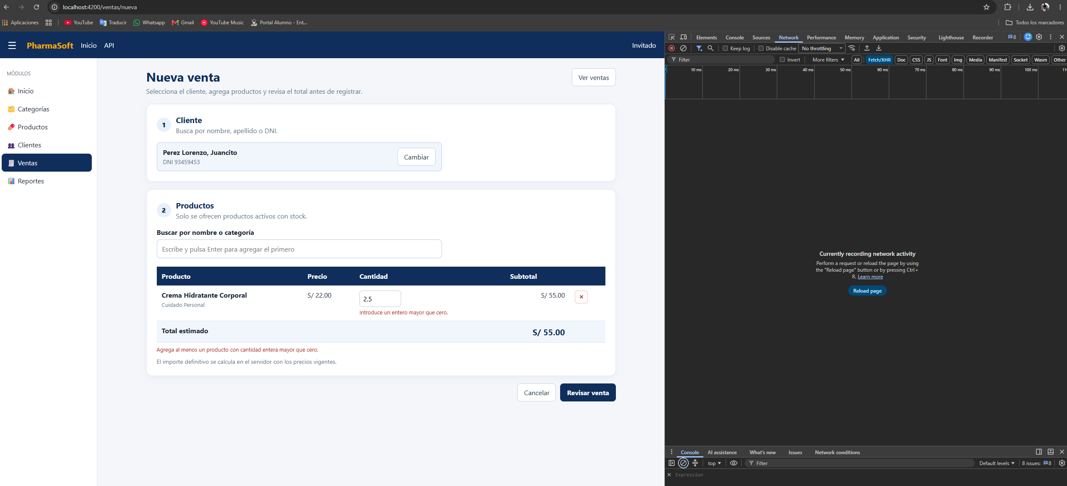

Captura 3. Postman: cero recibe 400.
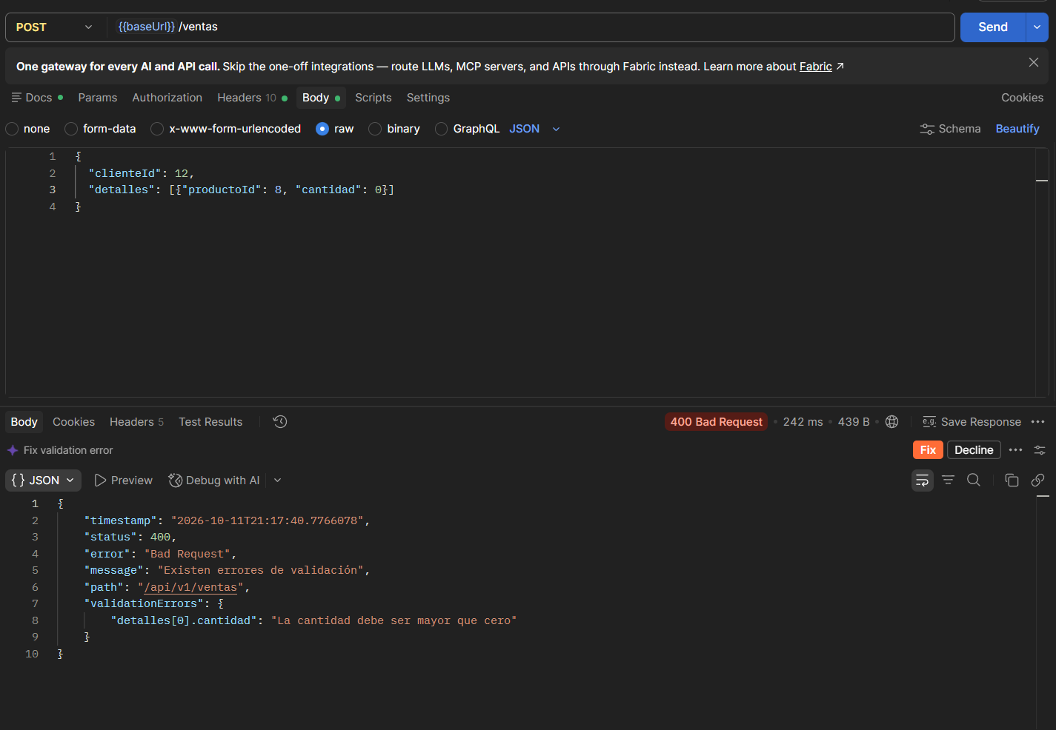

Captura 4. Postman: 2.5 recibe 201 y se guarda como 2.
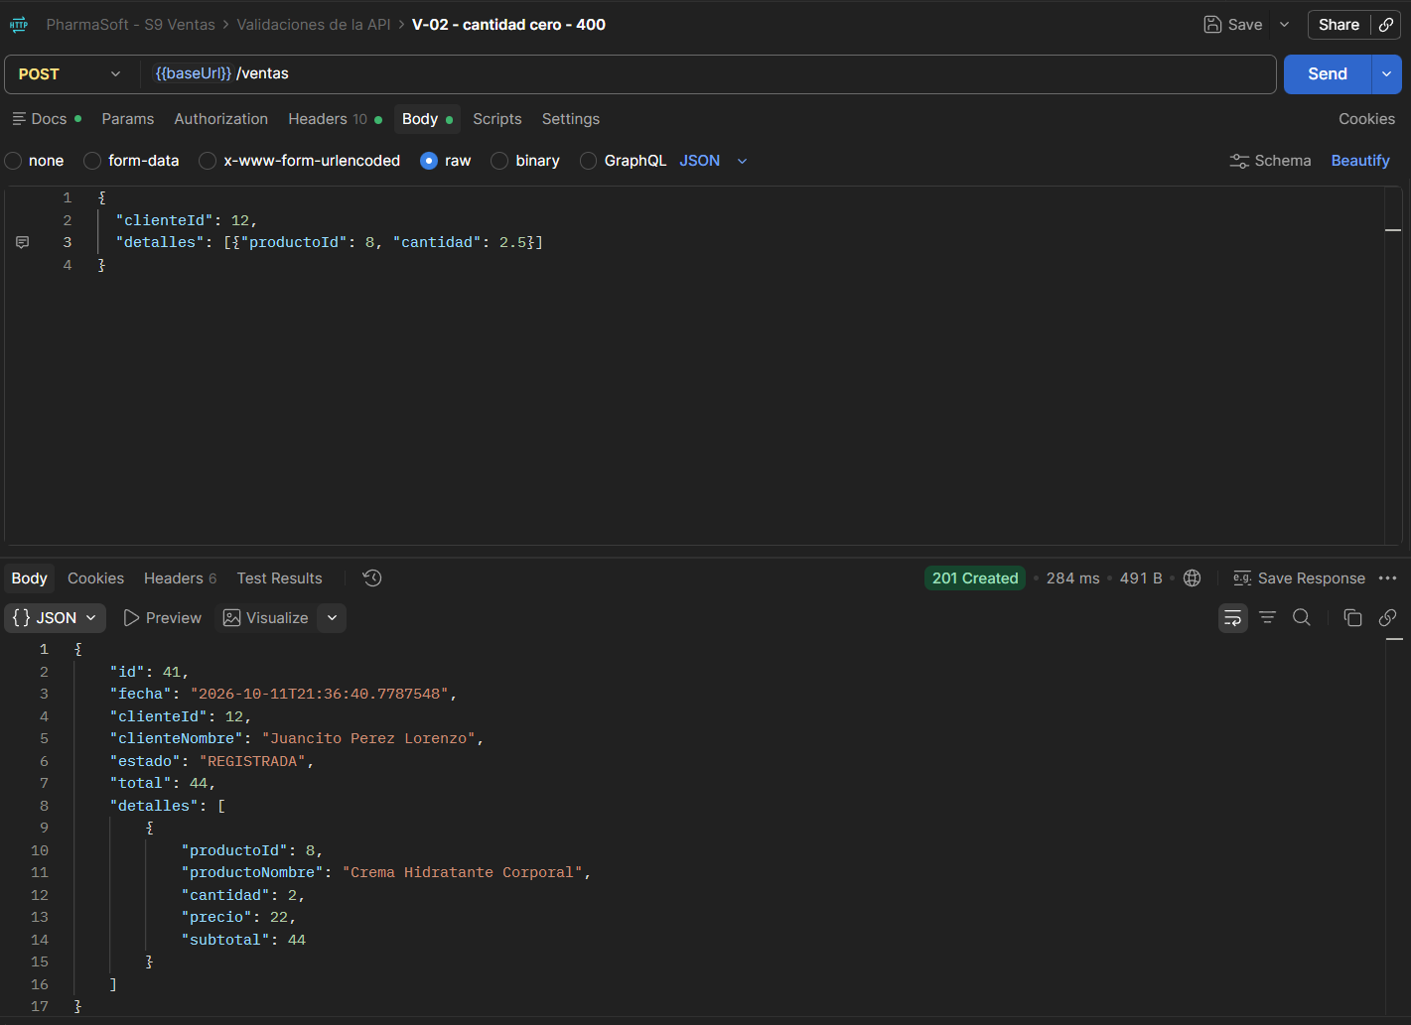

Prueba V-03 Rechazo por stock insuficiente
Grupo: Validaciones
Precondición: Teclado Micronics, producto activo 59 con stock 2
Acción y datos usados: Exceder stock en la SPA; POST directo con cantidad 3
Resultado esperado: Aviso «Supera el stock (2)»; sin registro; API rechaza por stock con 409 y conserva stock 2
Resultado observado: La SPA mostró «Supera el stock (2)» con cantidad 50, no 3, y no envió POST. Postman envió cantidad 3 para el producto 59 y recibió HTTP 409 con «Stock insuficiente para Teclado Micronics». El GET posterior del producto 59 devolvió stock 2. La regla se verificó en ambos canales; la cantidad de la captura SPA difiere del dato previsto.
Estado: Pasa
Captura 1. Stock antes del intento.

Captura 2. SPA advierte que la cantidad supera el stock.
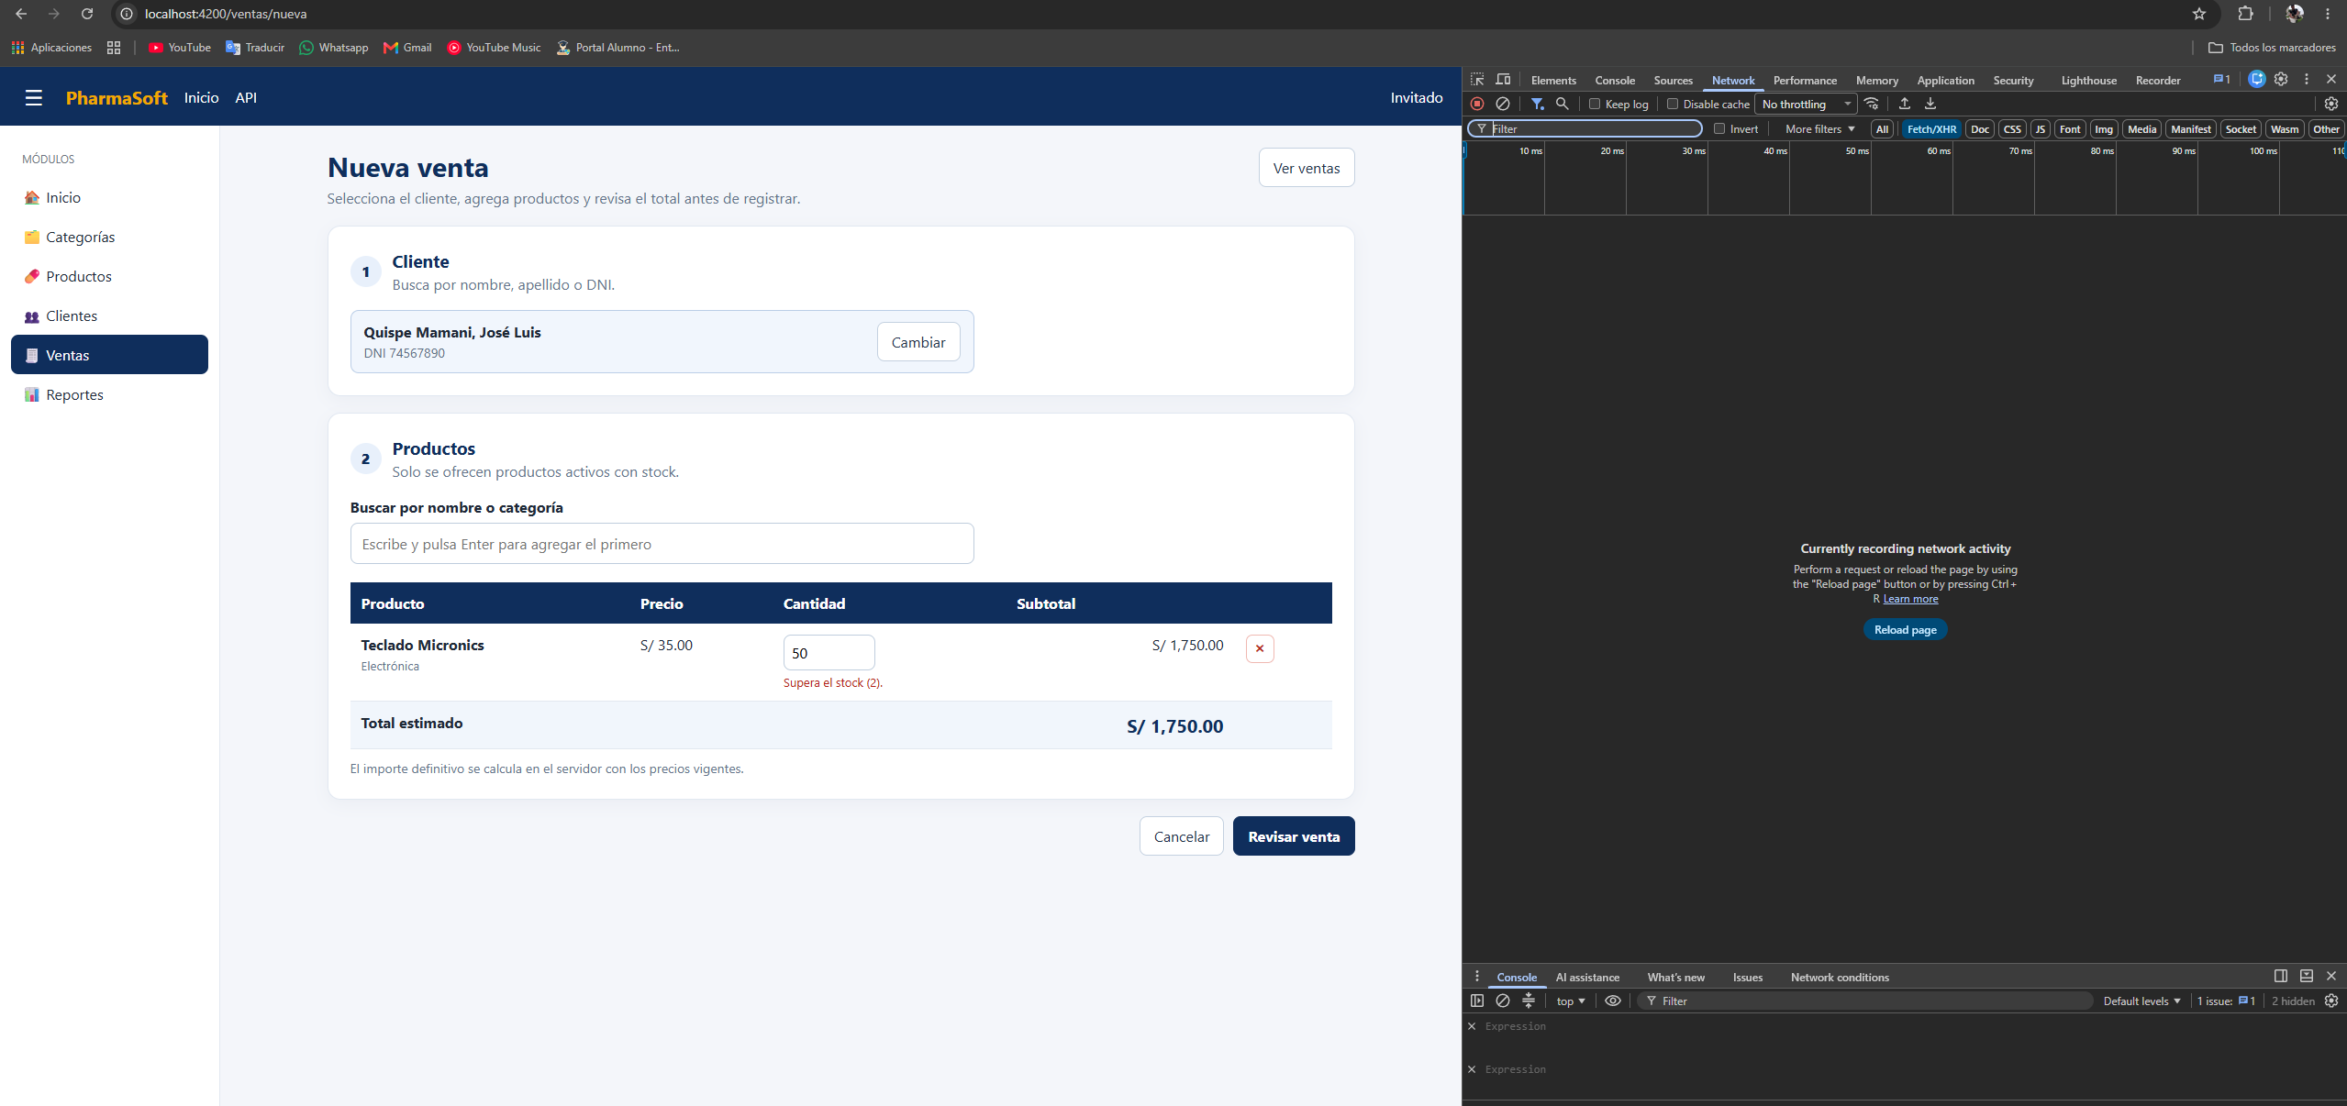

Captura 3. Postman recibe 409 por stock insuficiente.
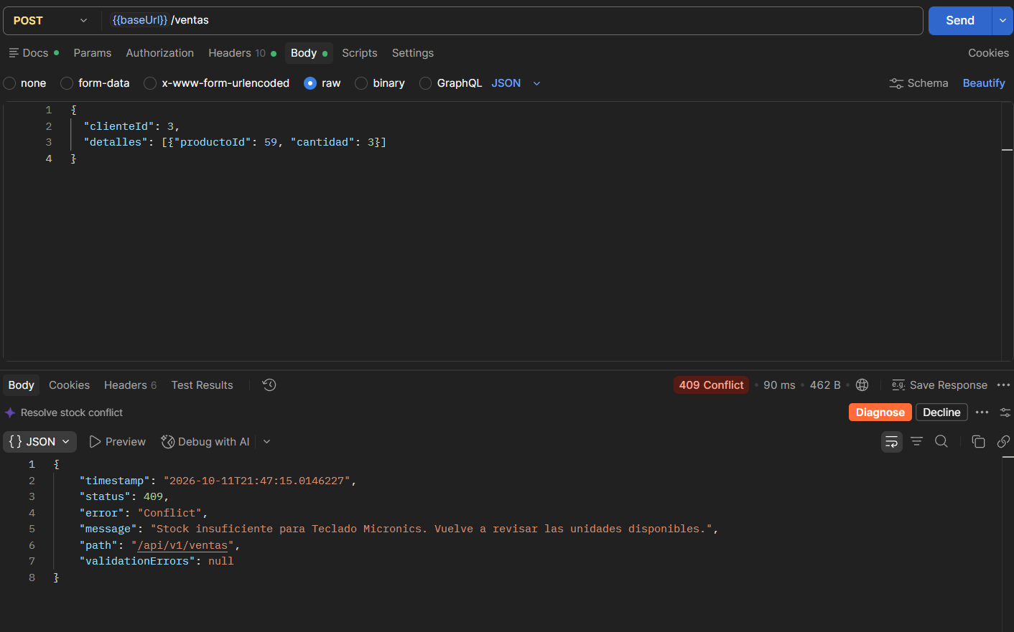

Captura 4. Stock intacto después del rechazo.
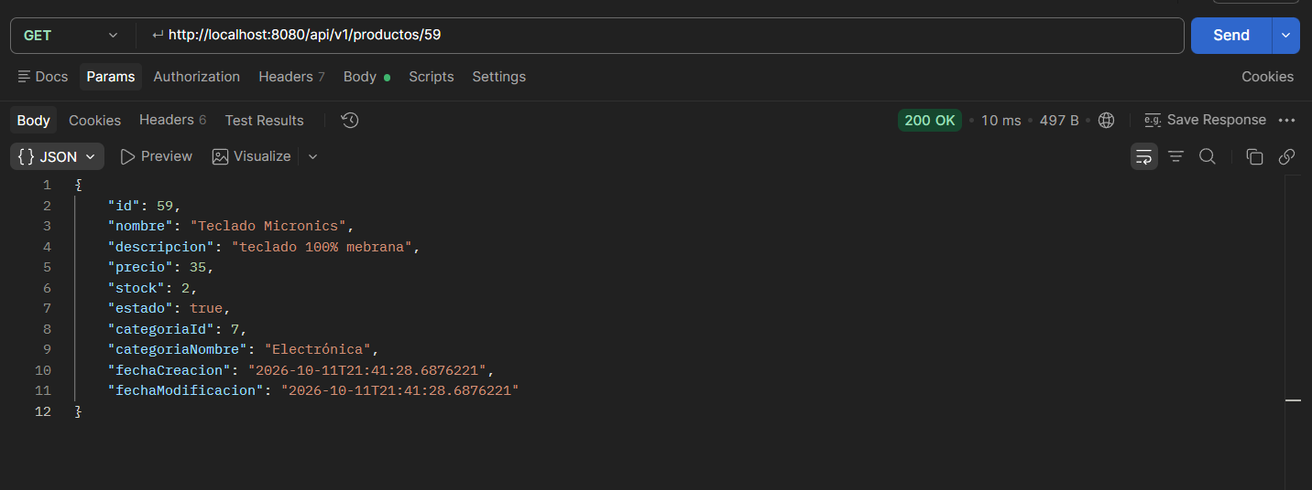

Prueba V-04 Agregar dos veces el mismo producto
Grupo: Validaciones
Precondición: Azúcar ya añadida con cantidad 3
Acción y datos usados: Buscar Cartavio y agregar el mismo producto
Resultado esperado: «En la venta: 3»; una sola línea pasa a 4; 23.50 × 4 = S/ 94.00
Resultado observado: La SPA mostró el indicador, una sola línea y S/ 94.00
Estado: Pasa
Captura 1. Producto ya agregado e indicador de unidades.
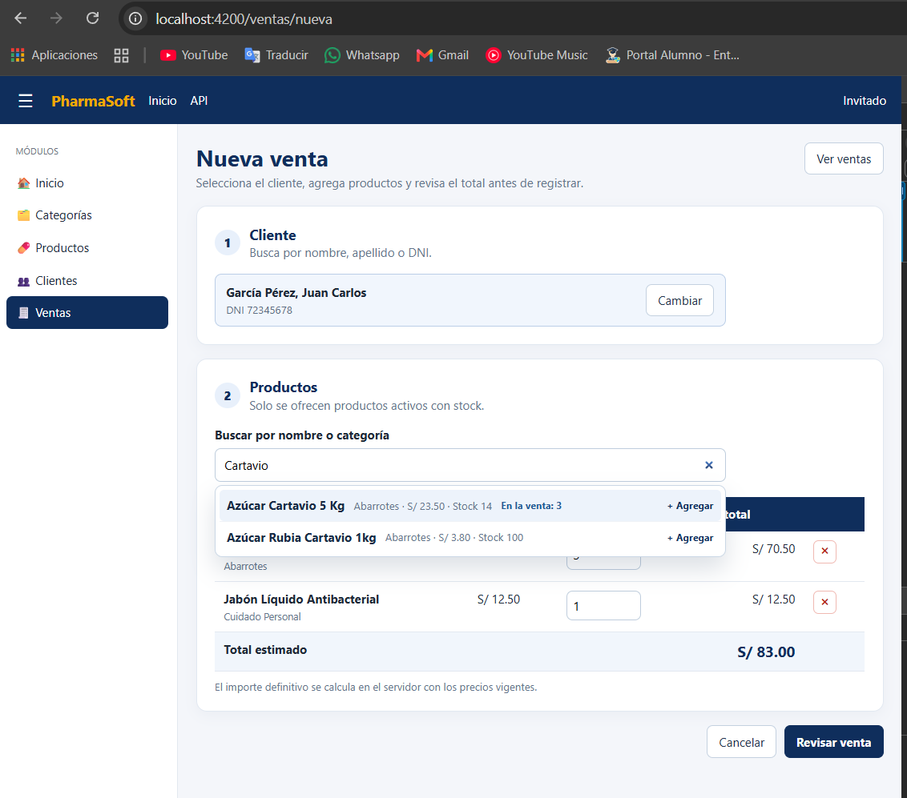

Captura 2. Una sola línea pasa a cuatro unidades y S/ 94.00.
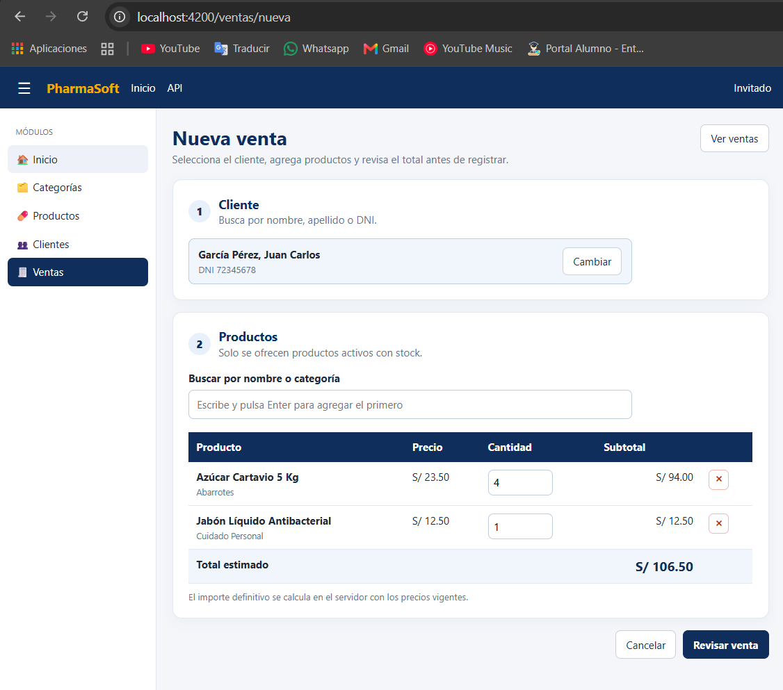

Prueba V-05 Producto duplicado en el POST
Grupo: Validaciones
Precondición: Cliente activo 3; KR Piña 500ml, producto 60, a S/ 1.50 y stock 3
Acción y datos usados: POST con el producto 60 en dos líneas de cantidad 1
Resultado esperado: Regla propuesta: rechazar la duplicación con 409 para evitar doble línea en el comprobante y conservar stock 3
Resultado observado: La API respondió 201, creó la venta 42 con dos líneas iguales y total S/ 3.00; el stock bajó de 3 a 1. La regla propuesta no se aplica en la API.
Estado: Falla
Captura 1. Stock antes: tres unidades.

Captura 2. POST duplicado crea dos detalles con 201.
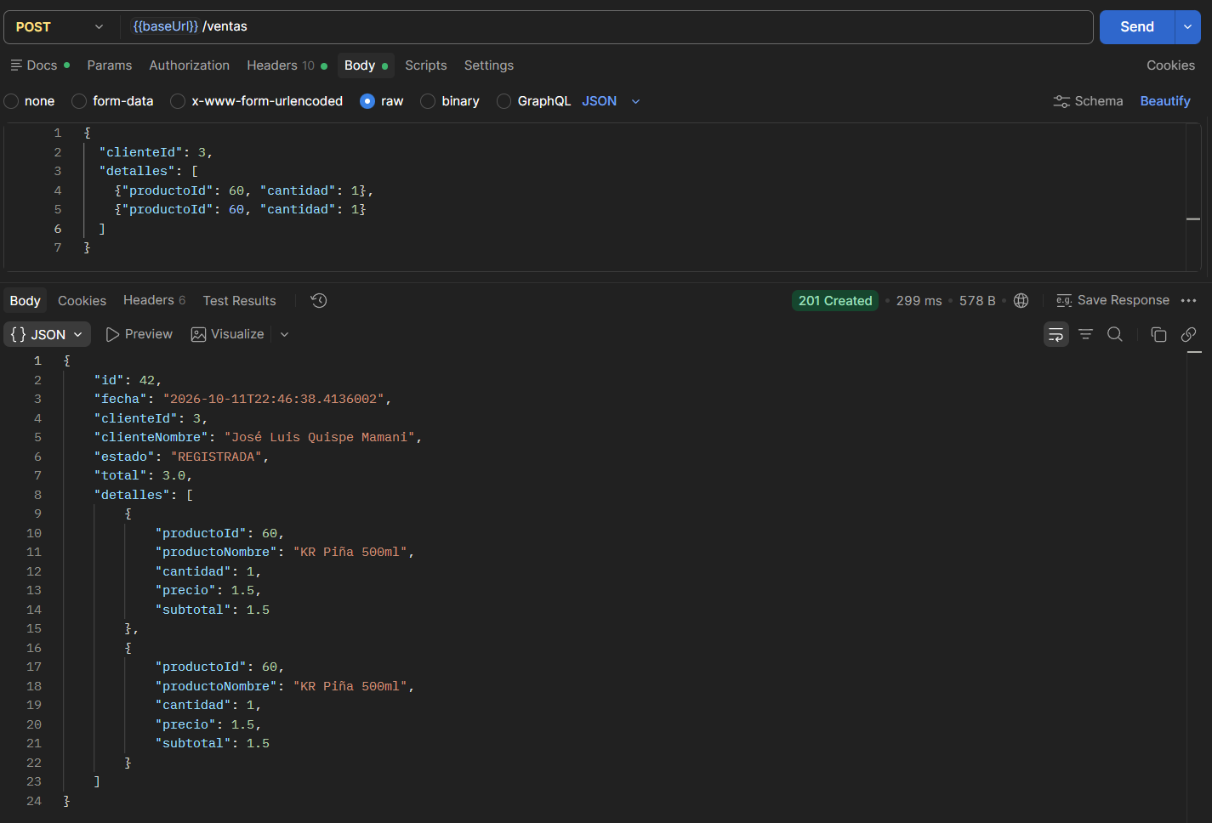

Captura 3. Stock después: una unidad.

Prueba V-06 Rango de fechas inválido
Grupo: Validaciones · propio
Precondición: Consulta de ventas abierta
Acción y datos usados: Desde 11/10/2026; hasta 10/10/2026
Resultado esperado: Mensaje de rango inválido; no sale nueva petición GET
Resultado observado: Se mostró la validación y Network no registró un nuevo GET
Estado: Pasa
Captura 1. La consulta advierte el rango inválido sin GET nuevo.
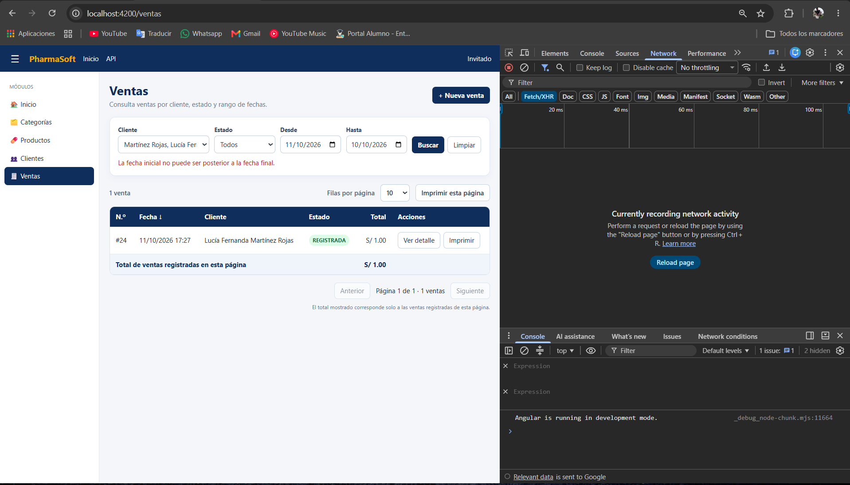

Prueba F-01 Volver del resumen sin registrar
Grupo: Confirmación
Precondición: Resumen abierto
Acción y datos usados: Pulsar Volver
Resultado esperado: Se cierra el resumen; no se envía POST
Resultado observado: El formulario permaneció y Network no mostró POST
Estado: Pasa
Captura 1. Volver conserva el formulario y no envía POST.
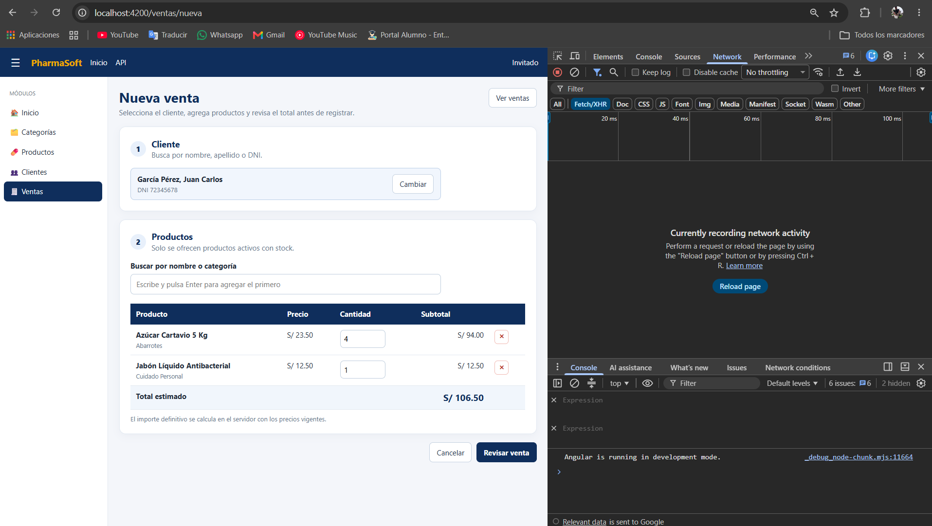

Prueba F-02 Evitar el doble registro
Grupo: Confirmación
Precondición: Resumen listo; Network grabando con Preserve log
Acción y datos usados: Pulsar Confirmar dos veces rápidamente
Resultado esperado: Una sola venta, un solo POST 201; botón deshabilitado durante el envío
Resultado observado: Con el resumen de Avena 3 Ositos 10 Kg a S/ 60.00 abierto, la captura posterior mostró un solo POST /api/v1/ventas con HTTP 201, seguido de GET del comprobante 43 y del cliente. Se creó un único comprobante N.º 000043 por S/ 60.00. La captura estática no muestra el instante en que el botón estuvo deshabilitado.
Estado: Pasa
Captura 1. Resumen previo a la confirmación.
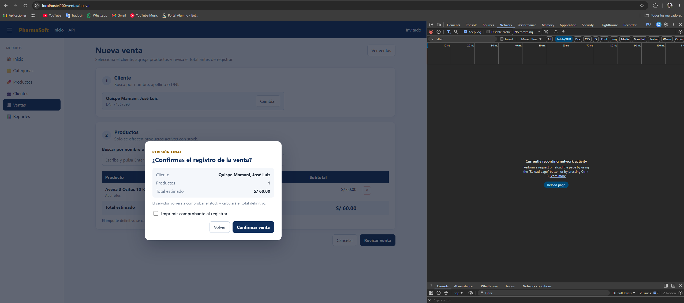

Captura 2. Un solo POST 201 y comprobante 43.
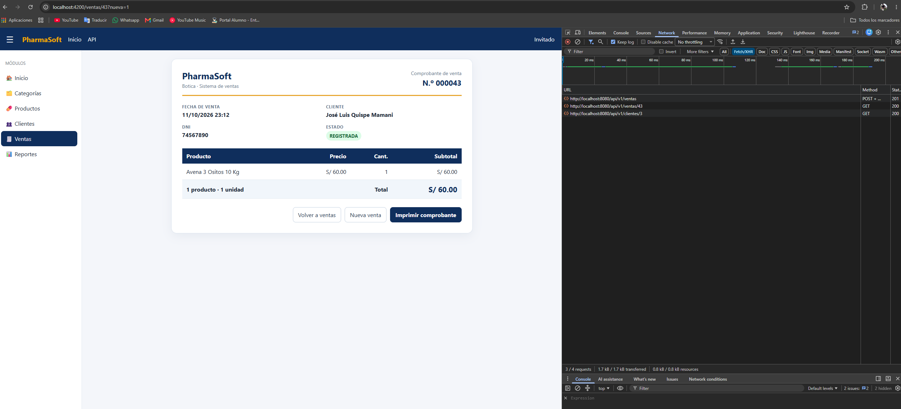

Prueba M-01 Dos pestañas compiten por el último stock
Grupo: Mensajes
Precondición: Dos pestañas preparadas antes de registrar; Teclado Micronics con stock 2
Acción y datos usados: Ambas venden 2 unidades; confirmar primero una y luego otra sin recargar la segunda
Resultado esperado: Primera 201; segunda 409 con mensaje de stock; formulario recuperable y stock final 0
Resultado observado: La primera pestaña creó la venta 44 de 2 unidades por S/ 70.00 con HTTP 201. La segunda recibió HTTP 409 y mostró el toast «Stock insuficiente para Teclado Micronics. Vuelve a revisar las unidades disponibles»; conservó el cliente y la línea con cantidad 2. El stock final fue 0.
Estado: Pasa
Captura 1. Stock disponible antes de las dos ventas.
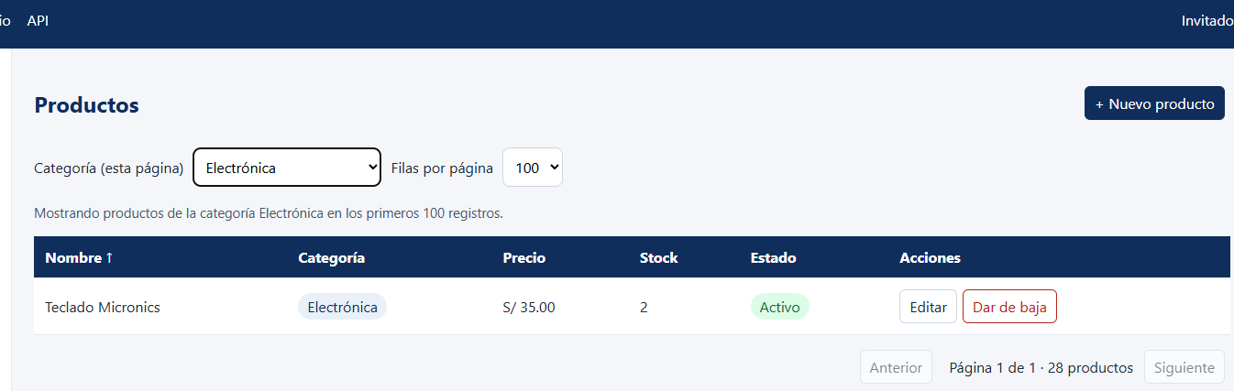

Captura 2. Primera pestaña registra la venta 44 con 201.
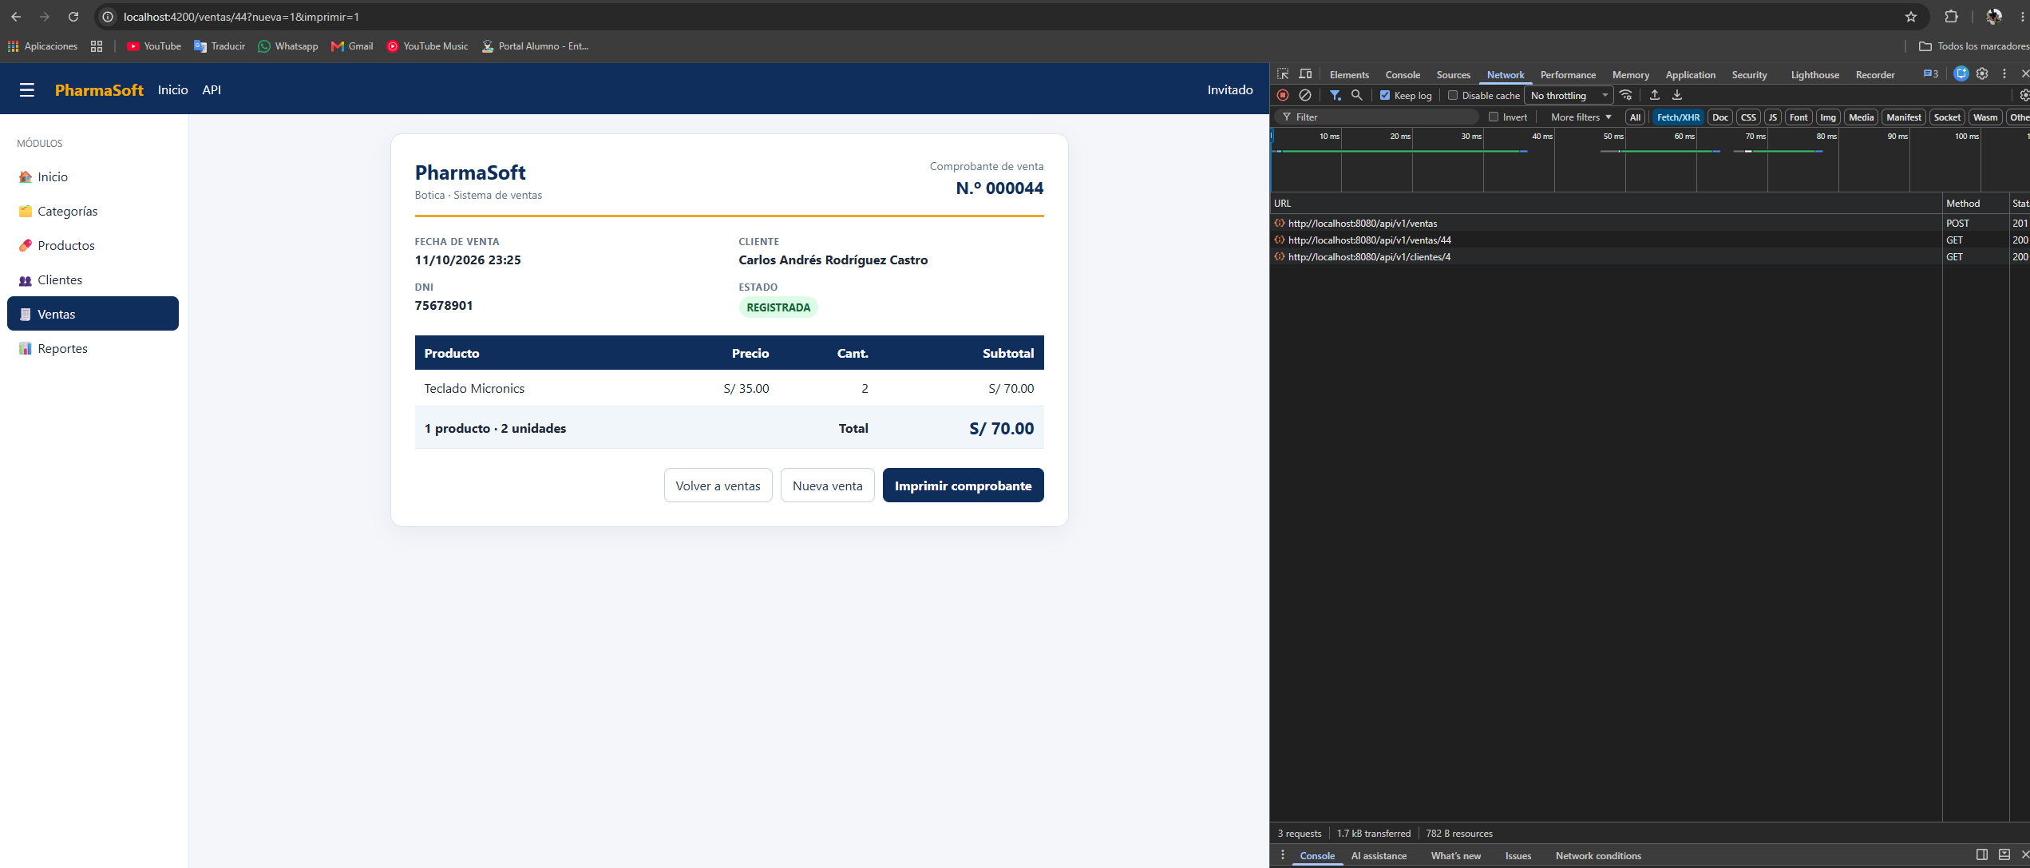

Captura 3. Segunda pestaña recibe 409 y conserva el formulario.
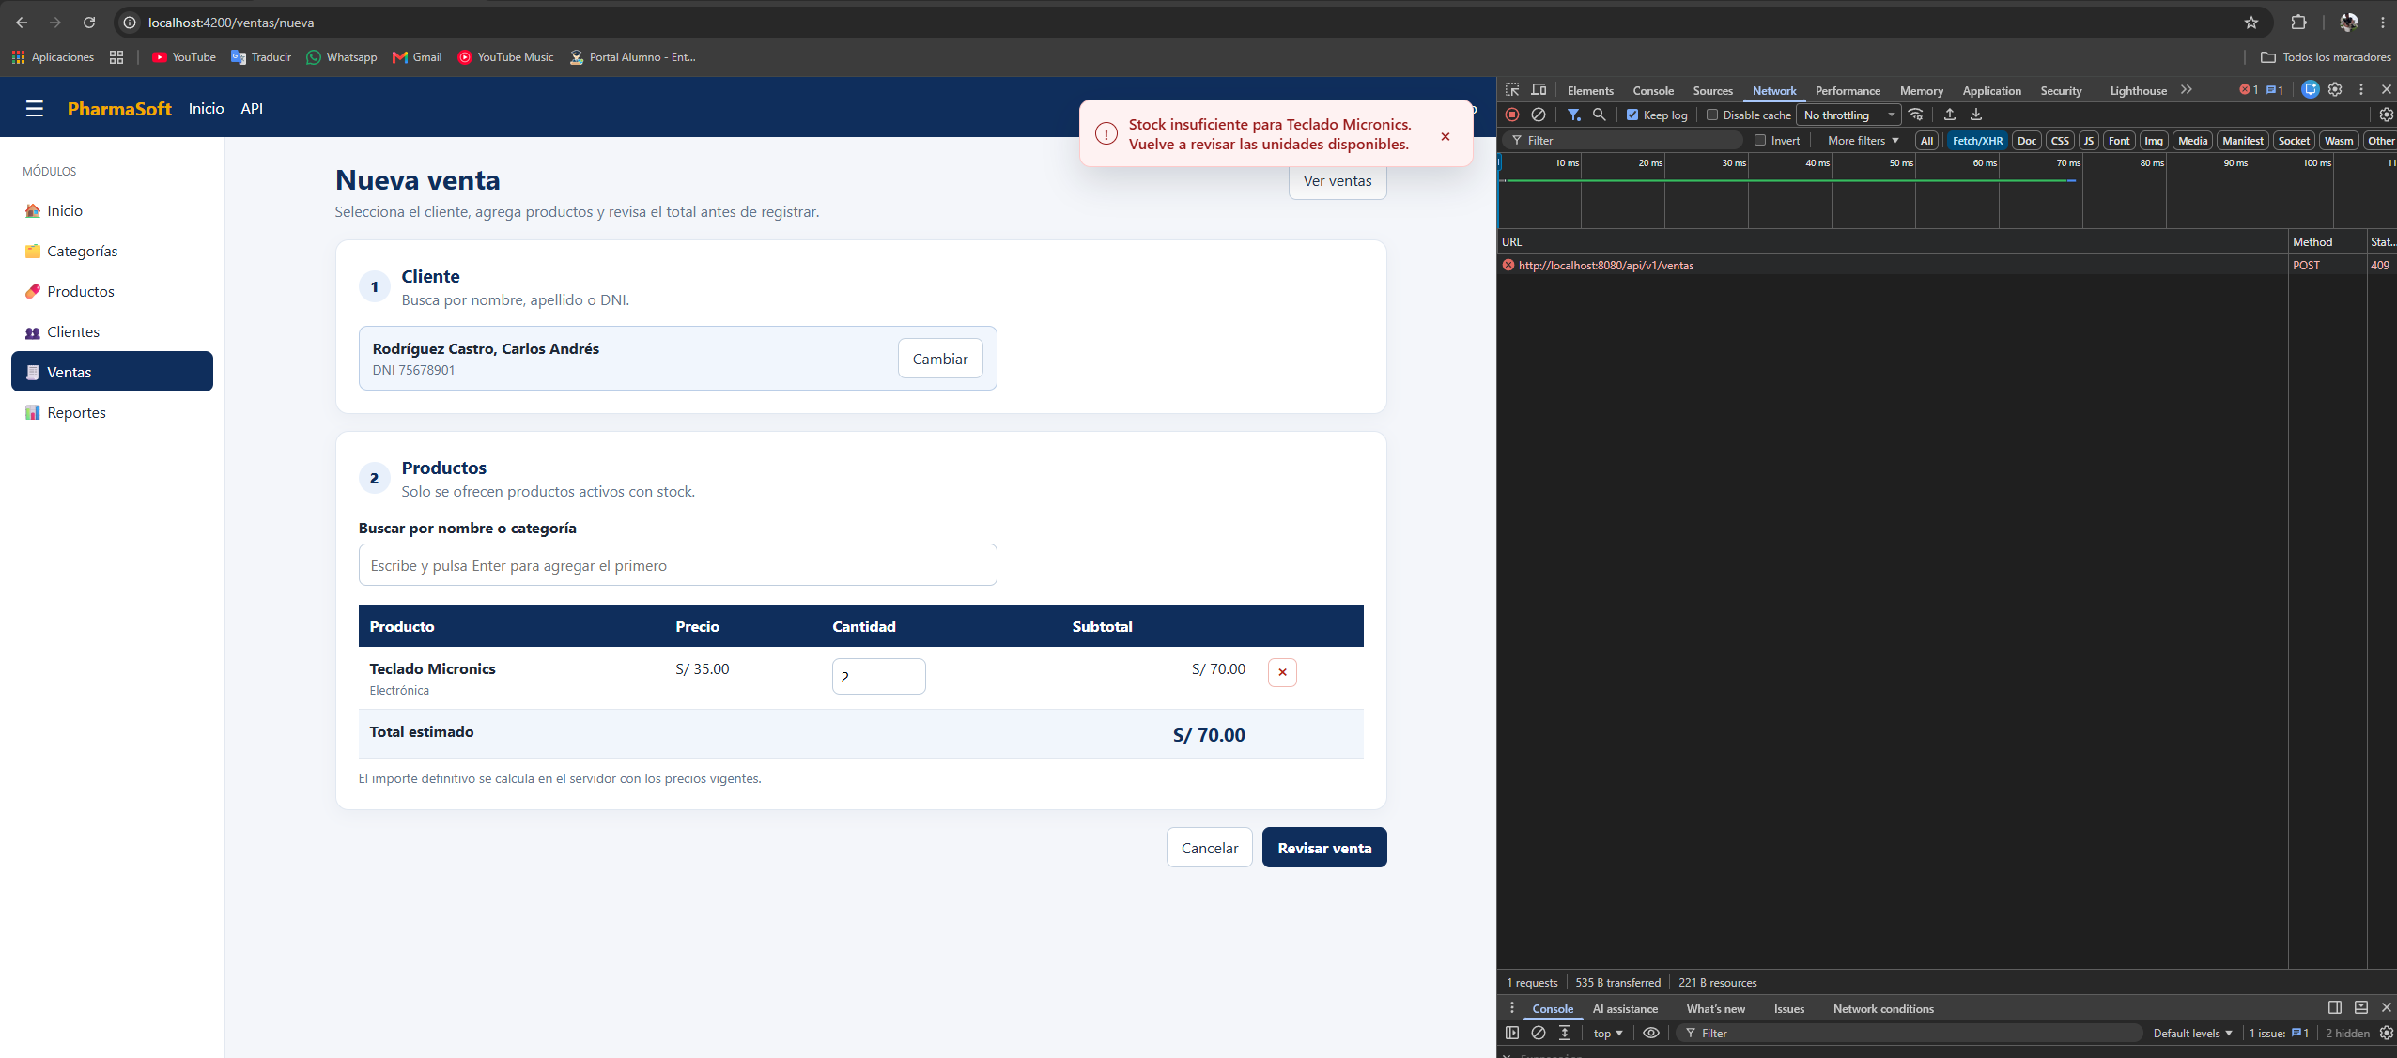

Captura 4. Stock final agotado.
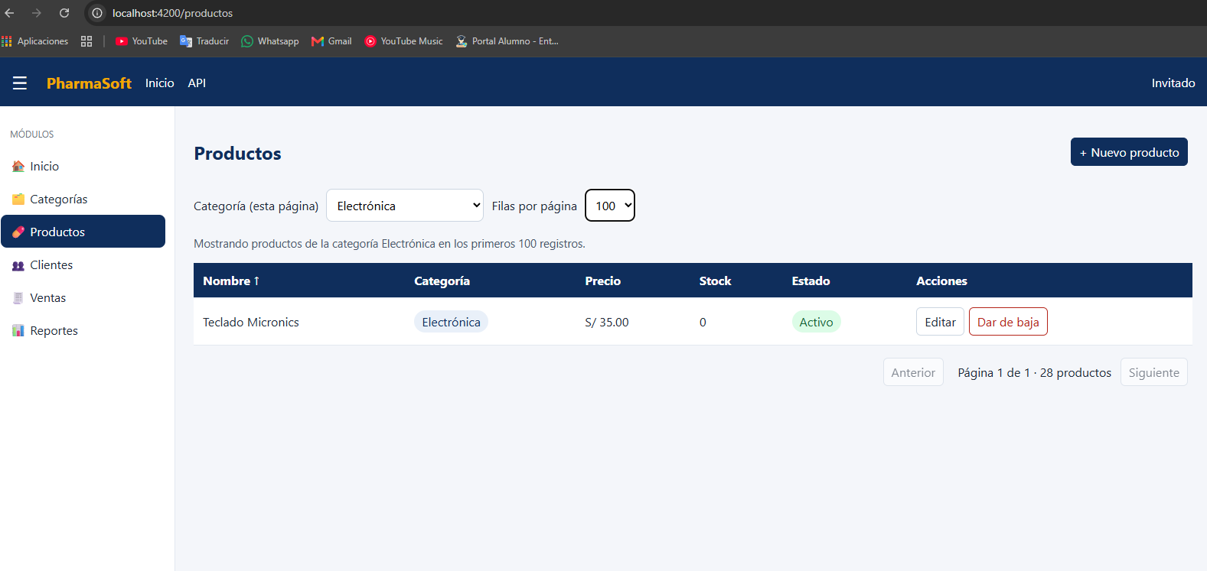

Prueba M-02 Venta para un cliente inactivo
Grupo: Mensajes
Precondición: Cliente 10, Jyon Yefer Huaccha, con estado: false
Acción y datos usados: POST de venta con clienteId: 10, producto 20 y cantidad 1
Resultado esperado: 409 «No se puede registrar una venta para un cliente inactivo»; no se crea venta
Resultado observado: El GET /api/v1/clientes/10 respondió 200 y mostró estado: false. El POST /api/v1/ventas respondió HTTP 409 con «No se puede registrar una venta para un cliente inactivo» y no devolvió una venta creada.
Estado: Pasa
Captura 1. GET muestra al cliente 10 inactivo.
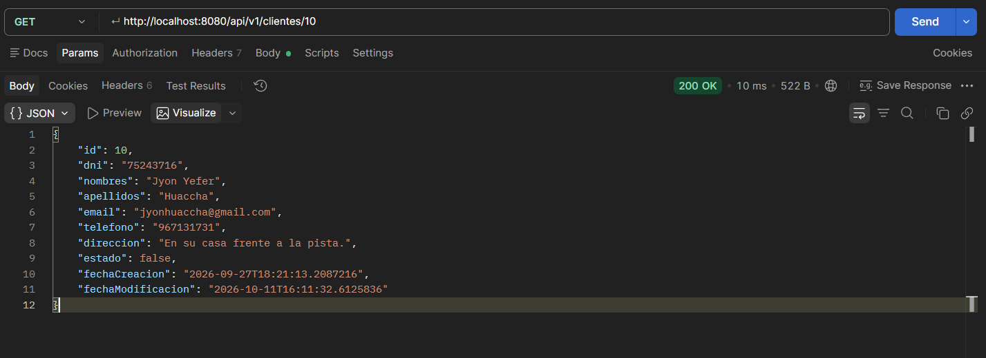

Captura 2. POST recibe 409 para el cliente inactivo.
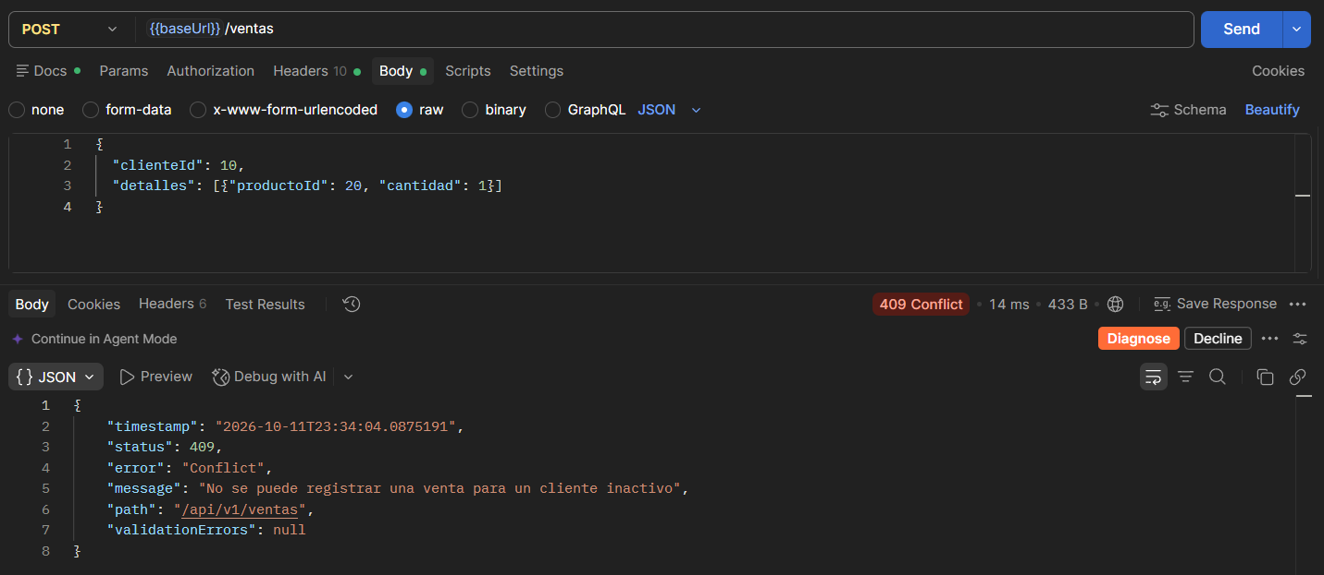

Prueba I-01 Impresión de venta y consulta
Grupo: Impresión
Precondición: Venta registrada, una anulada y consulta filtrada
Acción y datos usados: Imprimir en los tres contextos y guardar PDFs
Resultado esperado: Sin menú ni botones; comprobante con DNI y pie; anulada con sello; consulta con filtros
Resultado observado: Se guardaron tres PDF A4 de una página, sin encabezado ni pie automáticos de Chrome. El comprobante 44 muestra DNI 75678901 y el pie propio; el comprobante anulado 5 muestra el sello ANULADA; la consulta de José Luis Quispe Mamani, estado REGISTRADA y fecha 11/10/2026, muestra dos ventas y total S/ 63.00. No aparecen menú ni botones en los PDF.
Estado: Pasa
Captura 1. PDF limpio del comprobante registrado.
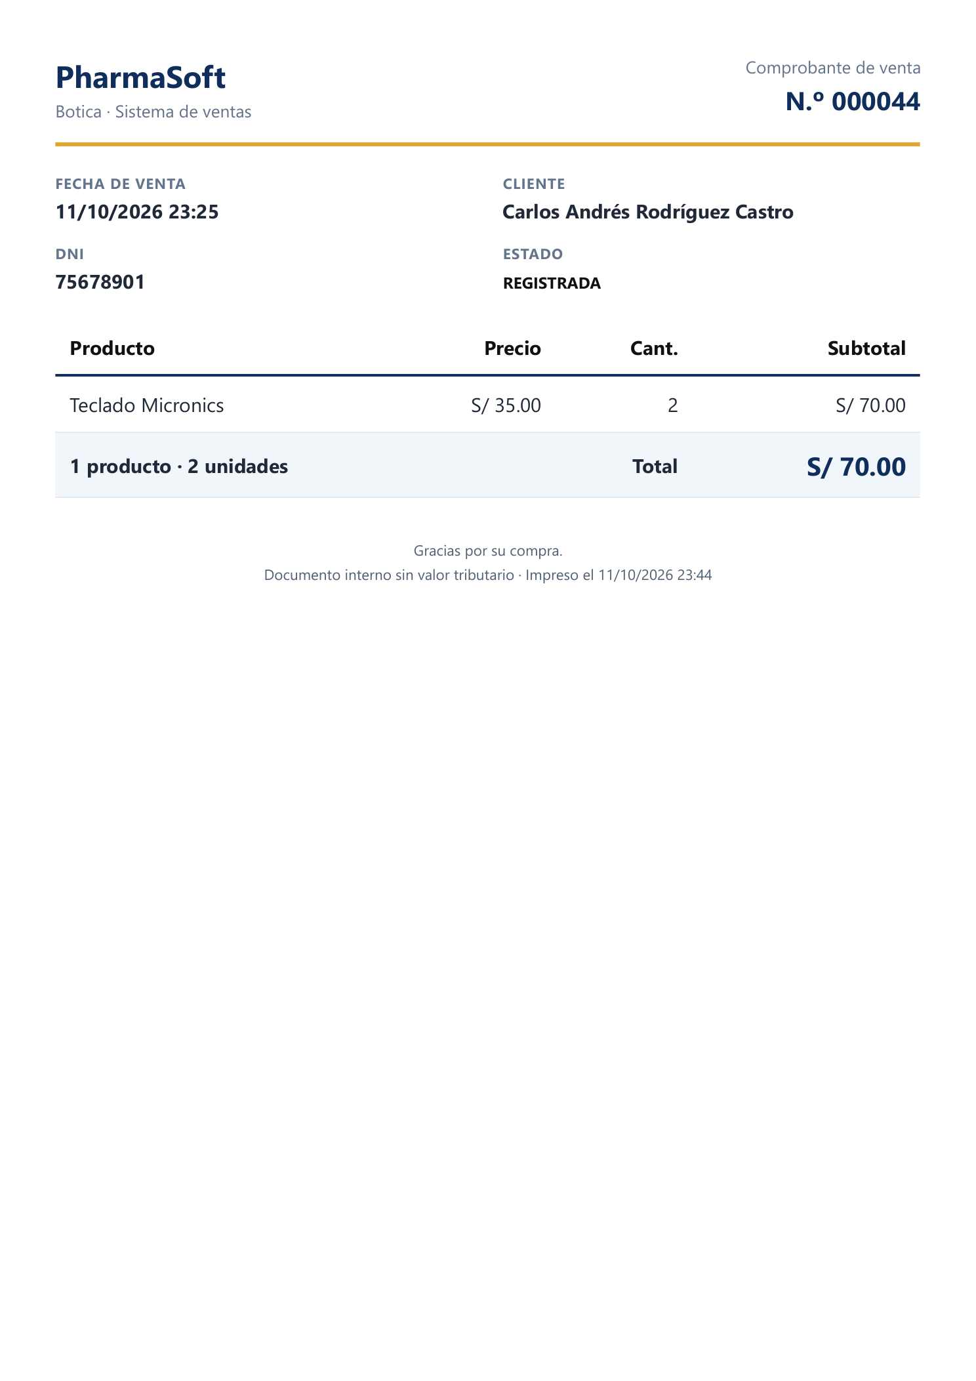

Captura 2. PDF limpio del comprobante anulado.
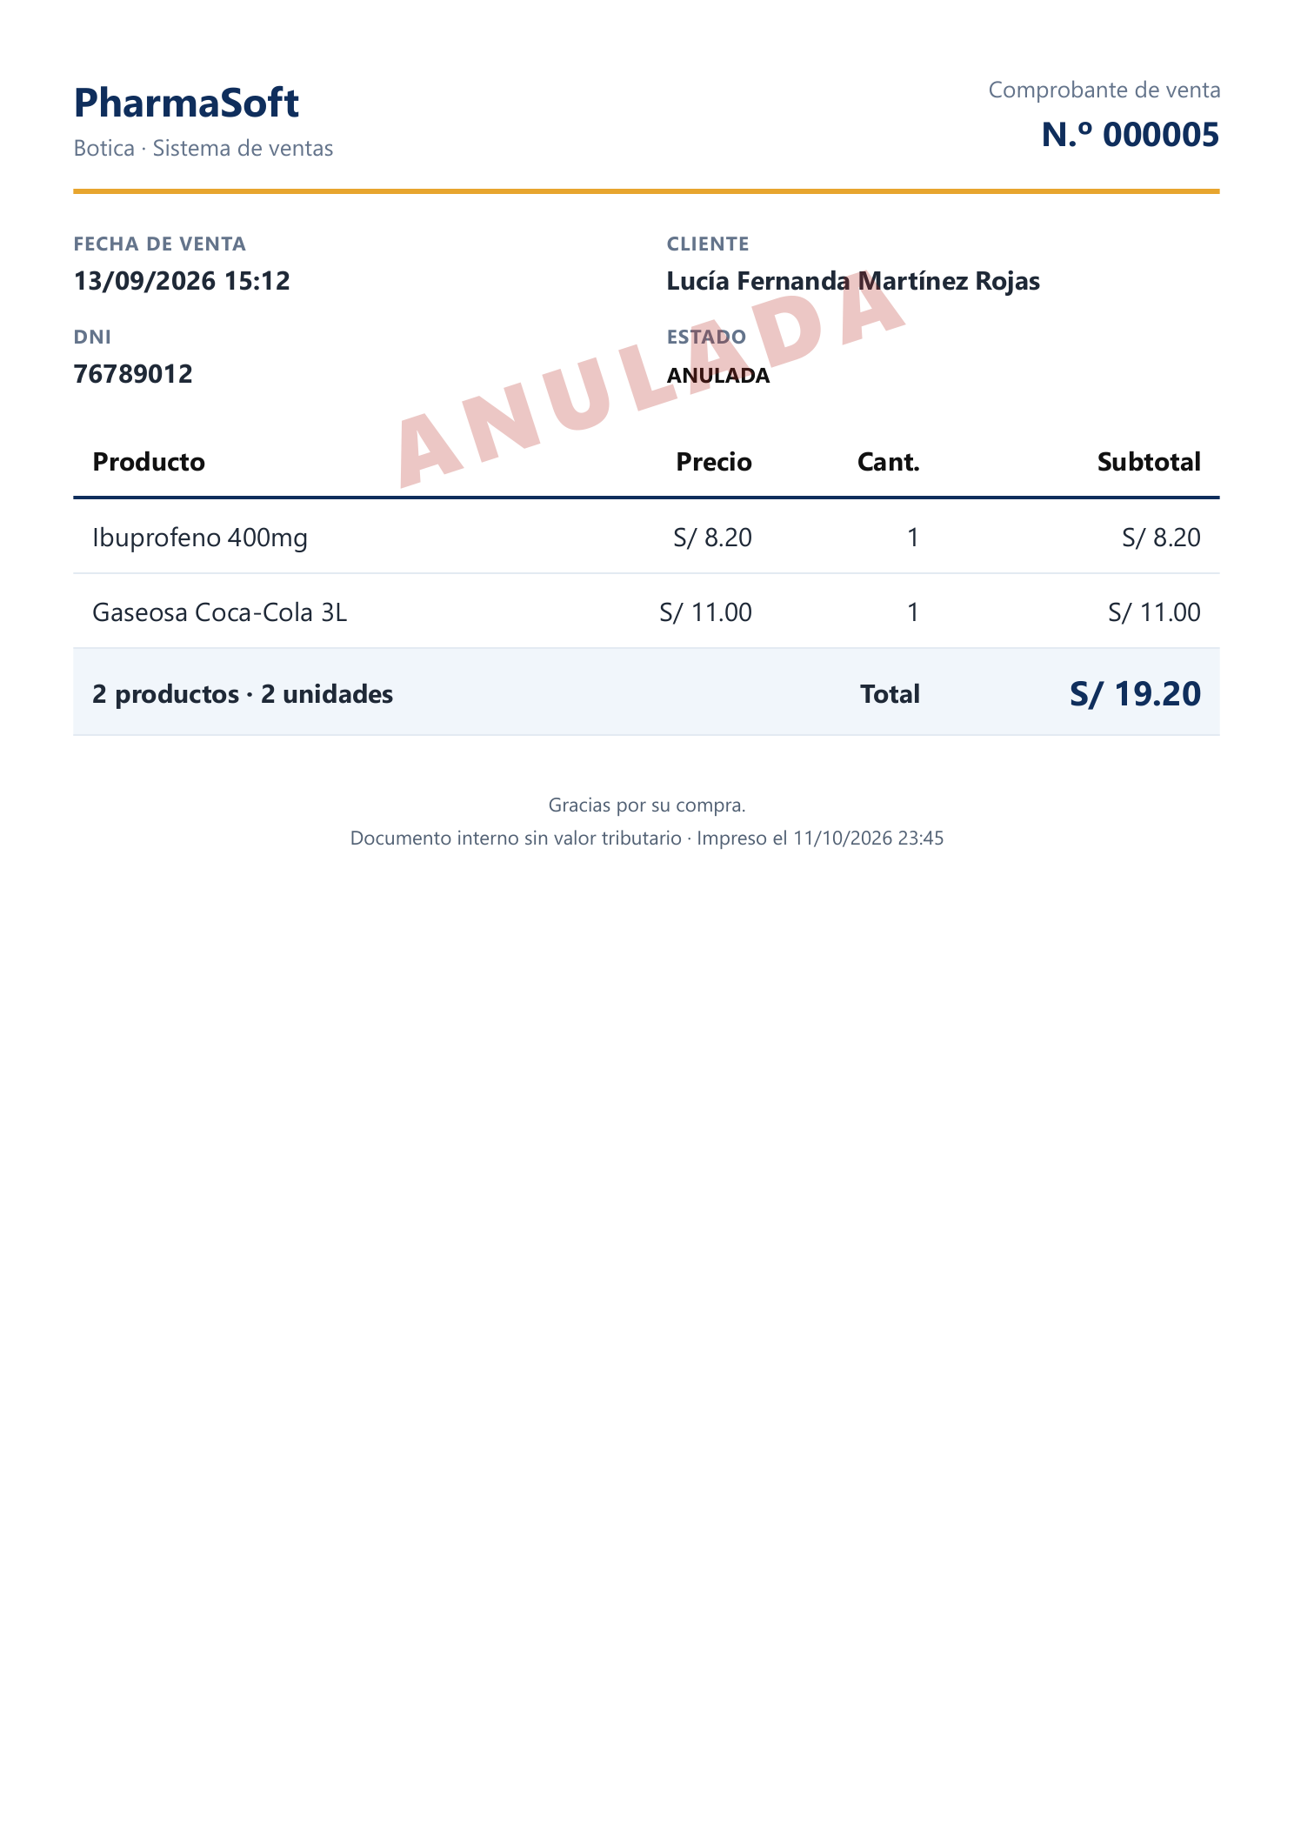

Captura 3. PDF limpio de la consulta filtrada.
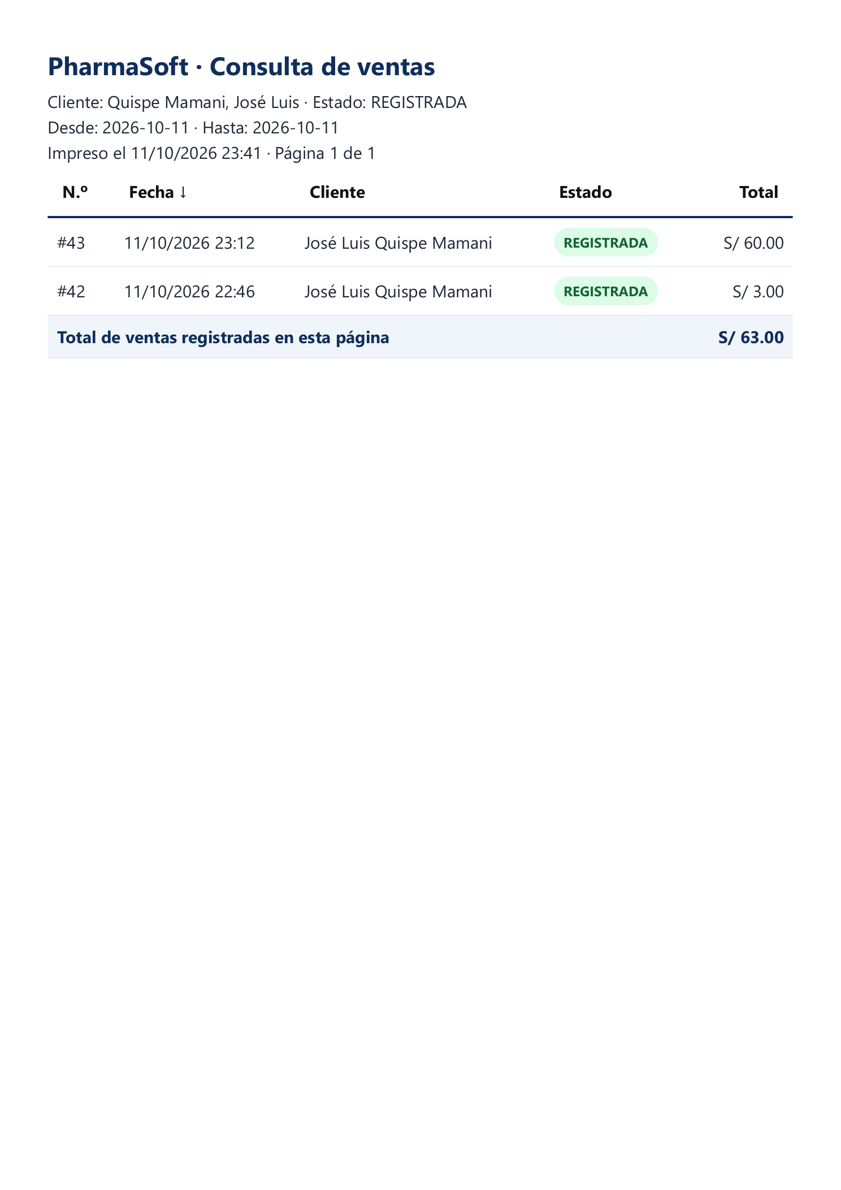

Captura 4. Vista previa de impresión registrada.
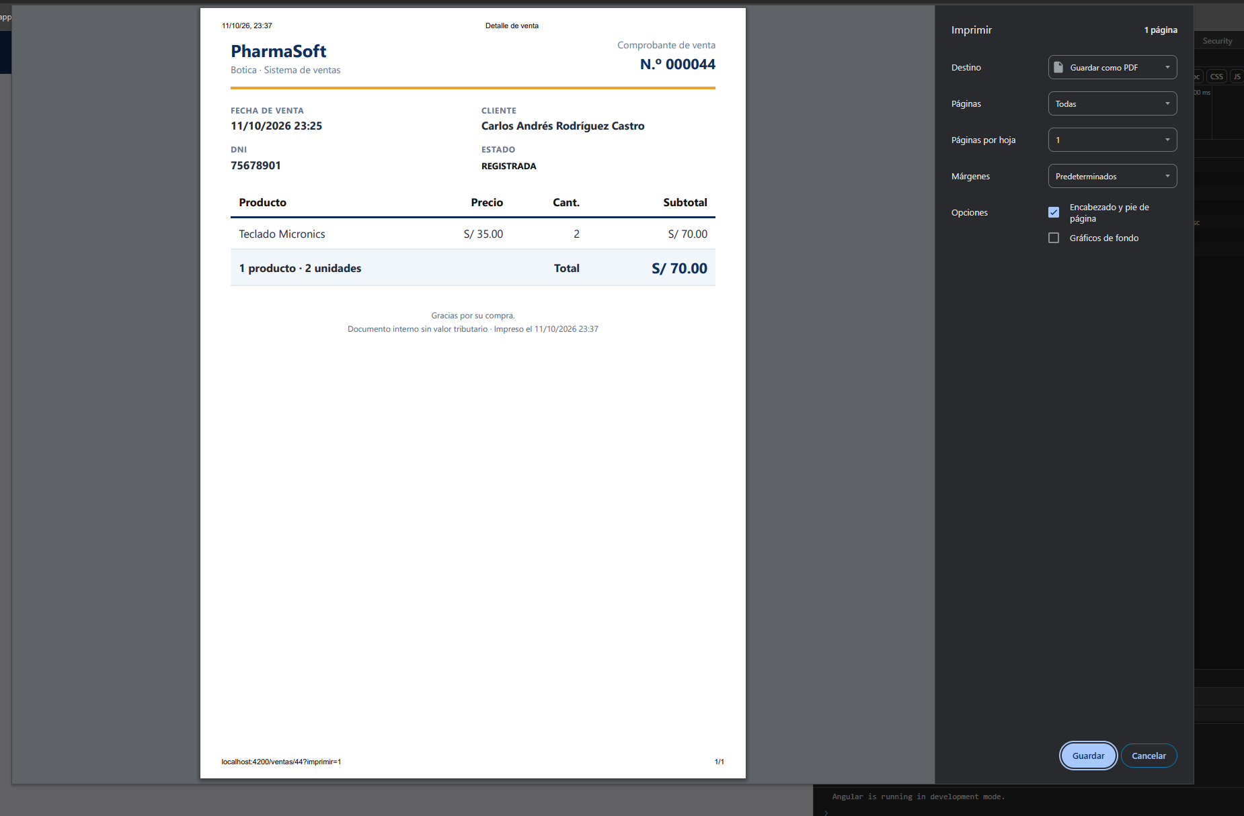

Captura 5. Vista previa de impresión anulada.
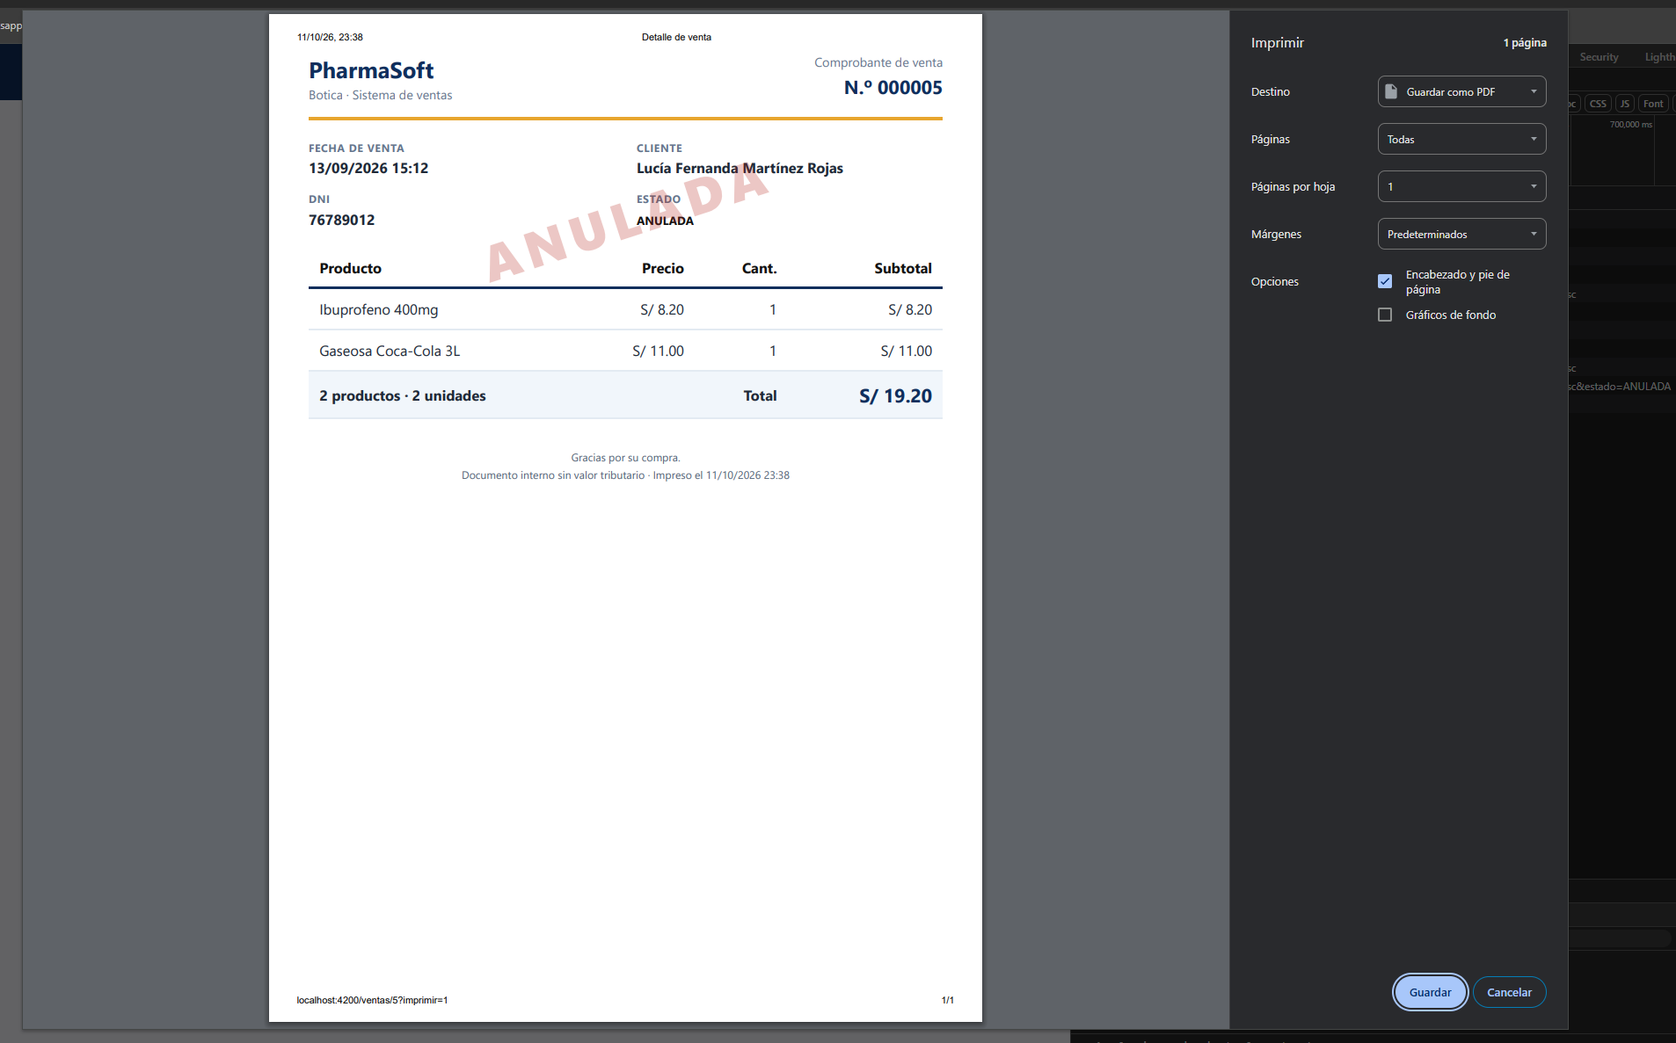

Captura 6. Vista previa de impresión de la consulta.
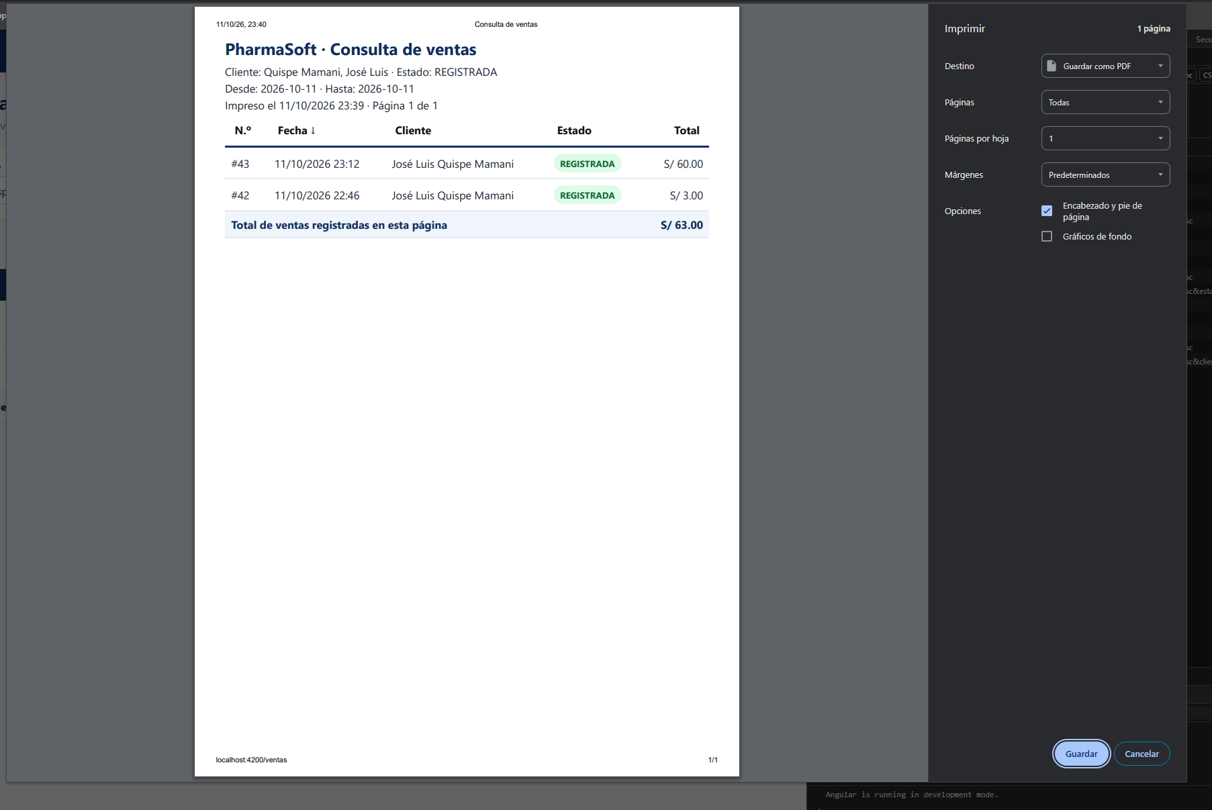

Prueba X-01 Consistencia entre venta y stock
Grupo: Consistencia
Precondición: Venta 000022 registrada
Acción y datos usados: Comparar Productos y consulta/comprobante
Resultado esperado: Stock 14 − 4 = 10; venta 000022 con 2 ítems y total S/ 106.50
Resultado observado: Producto quedó con stock 10; comprobante muestra 2 ítems y S/ 106.50
Estado: Pasa
Captura 1. Línea de producto antes del registro.

Captura 2. Comprobante de la venta.
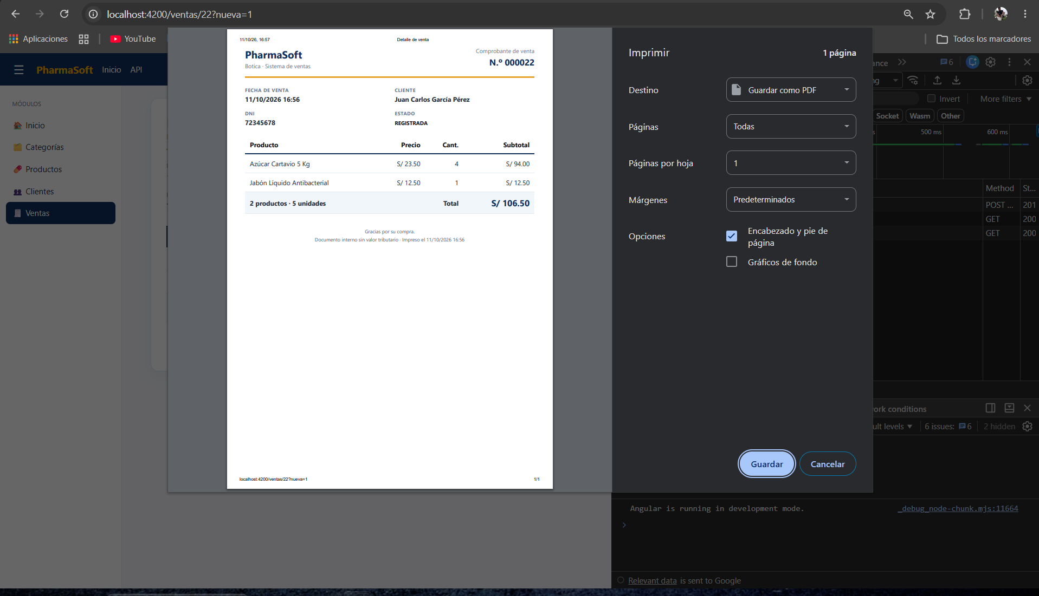

Captura 3. Consulta de la venta.
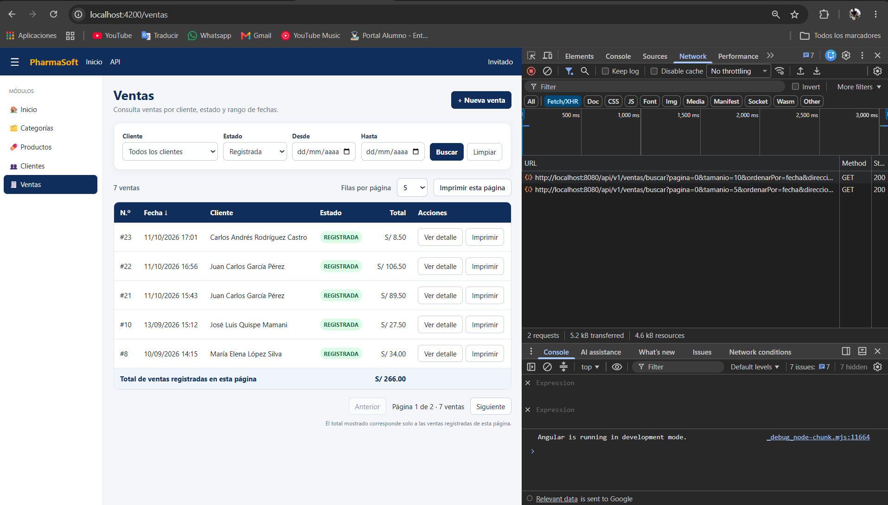

Captura 4. Stock después del registro.
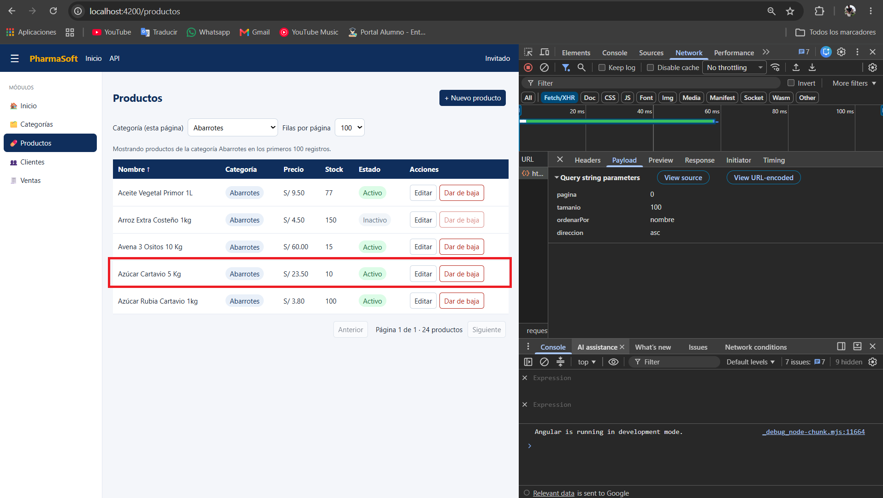

Prueba X-02 Consistencia de filtros de consulta
Grupo: Consistencia · propio
Precondición: Venta 000024 registrada
Acción y datos usados: Filtrar por cliente 5 y fecha 11/10/2026
Resultado esperado: GET 200; consulta muestra la venta 000024 por S/ 1.00
Resultado observado: GET 200 con filtros aplicados; se mostró la venta 000024
Estado: Pasa
Captura 1. Consulta filtrada por cliente y fecha.
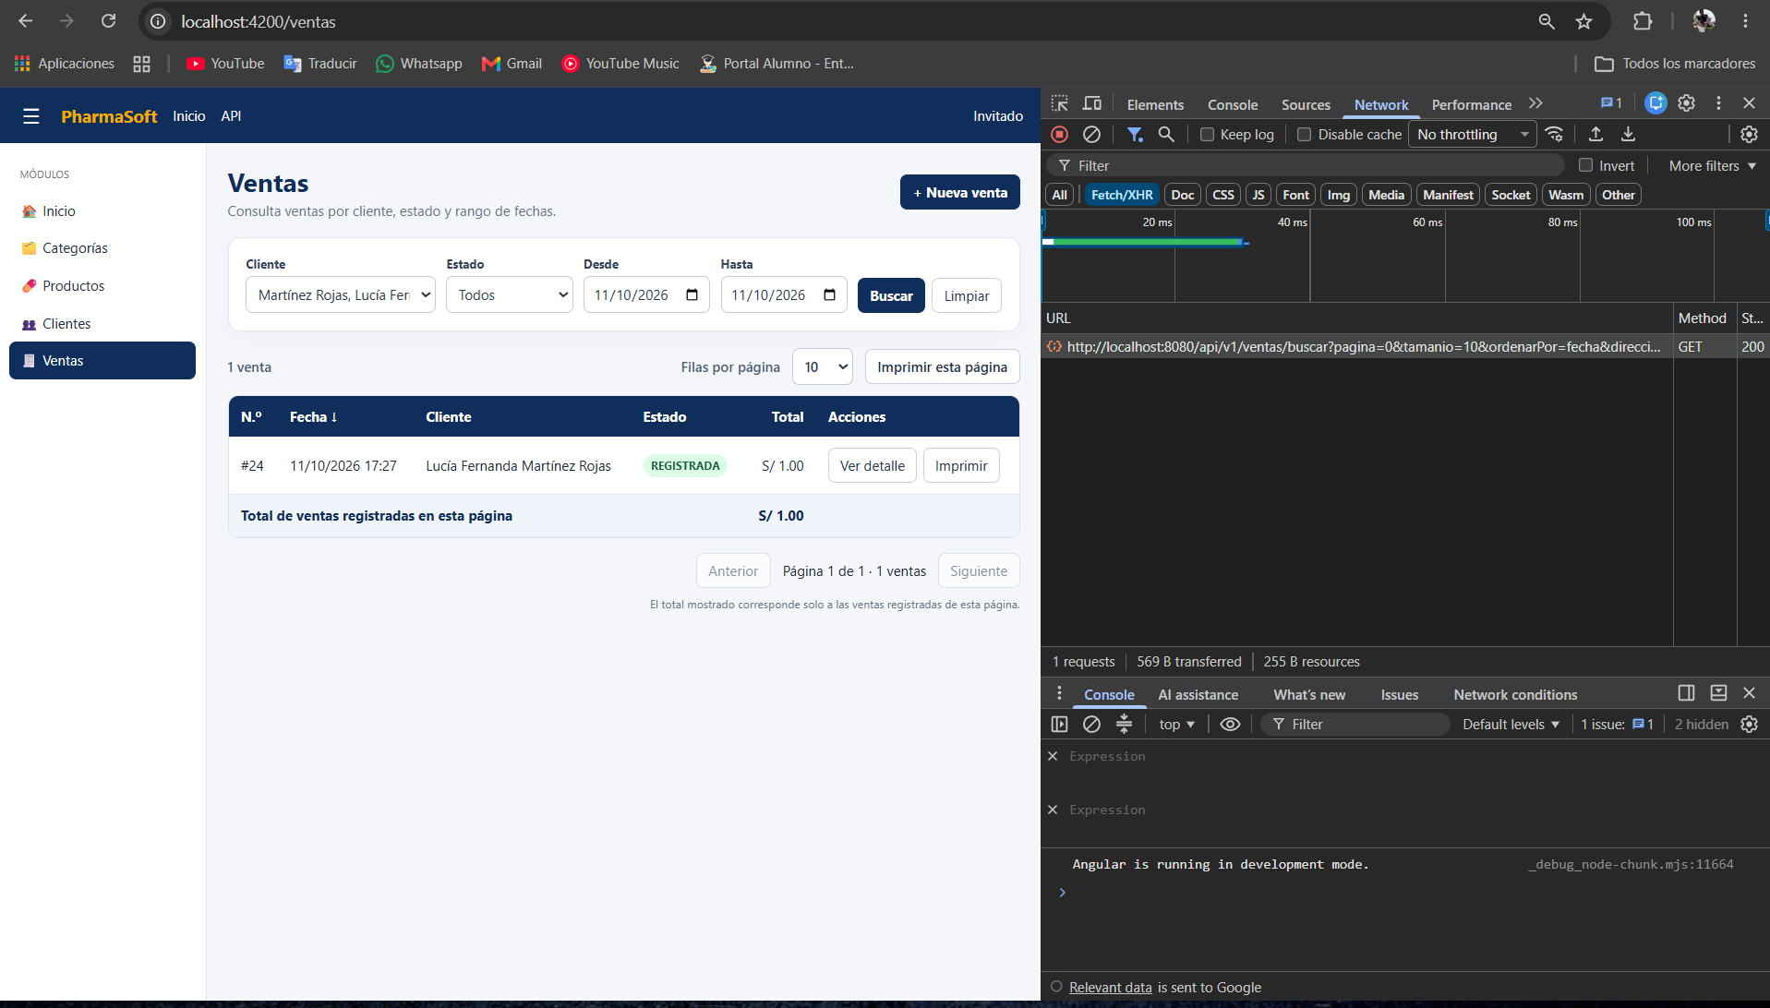

Captura 2. Respuesta GET y venta 000024 visible.
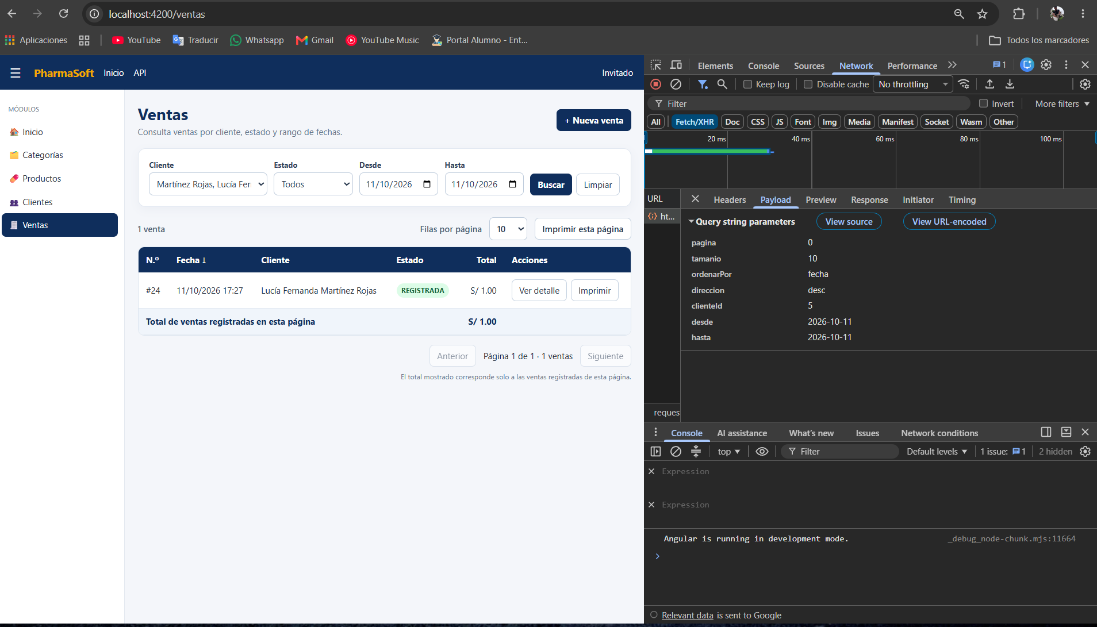

Fichas de hallazgos

V-02 La API acepta una cantidad decimal
Severidad: Alta. Una petición directa puede registrar unidades e importe distintos de los solicitados.
Esperado: cantidad 0 y cantidad 2.5 deben recibir HTTP 400 sin crear una venta.
Observado: La SPA rechazó ambos valores; Postman recibió 400 para 0, pero 201 para 2.5. La venta 41 quedó con cantidad 2 y total S/ 44.00.
Causa probable: El campo Integer de DetalleVentaRequestDTO se deserializa antes de que @Min(1) lo valide; el decimal parece convertirse a 2.
Corrección propuesta: Rechazar números JSON fraccionarios durante la deserialización, por ejemplo desactivando ACCEPT_FLOAT_AS_INT; responder 400 antes de registrar.
Prueba de regresión: Repetir 2.5 y verificar 400, ninguna venta nueva y stock intacto; comprobar 0 y un entero válido.

V-05 La API acepta el mismo producto en dos líneas
Severidad: Media. El total es correcto, pero el comprobante duplica el producto y difiere de la SPA.
Esperado: Rechazar con 409 el mismo productoId en dos líneas sin alterar el stock.
Observado: Postman recibió 201 y creó la venta 42 con dos detalles del producto 60; el total fue S/ 3.00 y el stock bajó de 3 a 1.
Causa probable: VentaServiceImpl.registrar procesa cada detalle sin verificar IDs repetidos.
Corrección propuesta: Comprobar duplicados antes de descontar stock y responder 409, aplicando una regla coherente en SPA y API.
Prueba de regresión: Repetir el POST duplicado y comprobar 409, ninguna venta nueva y stock intacto; verificar una línea con cantidad 2.

Análisis de experiencia de usuario

1. Por qué el total de Angular es estimado
VentaForm calcula subtotal y total para que el usuario revise la operación. El request envía clienteId, productoId y cantidad; VentaServiceImpl.registrar consulta los precios vigentes, comprueba stock y calcula el total definitivo en la transacción. Aceptar un total del navegador permitiría modificarlo desde DevTools o Postman.

2. Regla para un producto repetido
Una venta debería tener una línea por producto. La SPA acumula cantidades en VentaForm.agregarProducto; V-05 mostró que la API acepta dos líneas iguales. La regla elegida para este informe es rechazar el duplicado con 409 antes de crear la venta.

3. Mejora tras el 409 por stock
M-01 conservó cliente y línea y mostró un toast, pero la segunda pestaña seguía mostrando dos unidades y S/ 70.00 cuando el stock real ya era cero. Tras el 409, la SPA debería consultar el stock actualizado, mostrarlo junto a la línea y ofrecer ajustar o quitar la cantidad.

4. Paginación del reporte y de la consulta
El reporte devuelve una fila por categoría vendida y permite comparar todas las barras y sumar el conjunto. GET /ventas/buscar devuelve transacciones que crecen con el tiempo; allí la paginación limita transferencia y longitud de la tabla. La decisión del reporte se revisaría si aumentara mucho el número de categorías.

Cierre
Las 21 pruebas quedaron documentadas con evidencia integrada en este mismo archivo: 19 Pasa y 2 Falla. V-02 y V-05 requieren corrección en la API y una nueva ejecución de sus pruebas de regresión. El informe y la matriz están guardados en la rama local feature/pruebas-reporte-ventas-pacho. La publicación y la solicitud de incorporación hacia develop siguen pendientes.

